UNIVERZITA PALACKÉHO V OLOMOUCI

Pedagogická fakulta

Katedra primární pedagogiky

Diplomová práce

Jiřina Budíková

Začínající předškolní pedagog a jeho uvádění do praxe

Obor: pedagogika – správní činnost
6. ročník, kombinované studium

Olomouc 2012 Vedoucí práce: doc. PhDr. Eva Šmelová, Ph.D.

Prohlašuji, že jsem diplomovou práci vypracovala samostatně pod vedením
doc. PhDr. Evy Šmelové, Ph.D. K práci jsem použila literaturu uvedenou v příloze.

V Olomouci dne 20. března 2012 …………………………………………………

Poděkování
Děkuji doc. PhDr. Evě Šmelové, Ph.D., za odborné vedení mé diplomové práce a poskytnuté rady. Děkuji také všem respondentům za spolupráci při výzkumném šetření.

Obsah
I. Teoretická část
Úvod
1 Učitel mateřské školy………………...………………………………………..……. 7
1.1 Učitel mateřské školy v legislativě……………………………...………….............. 7
1.2 Učitel mateřské školy v pojetí předškolního kurikula……............………………… 8
1.3 Učitel mateřské školy v pojetí některých autorů………………………...………….. 9
2 Role a kompetence učitele mateřské školy…………………………………...…...... 11
2.1 Role učitele mateřské školy……………………………………...………………….. 11
2.2 Kompetence učitele mateřské školy…………………………………...…………….. 13
3 Profesní charakteristika učitele……………………………………………...……… 17
3.1 Vzdělávání učitele mateřské školy v současném vzdělávacím systému………..…… 17
3.2 Pregraduální vzdělávání………………………………………………………..…… 18
3.3 Další vzdělávání pedagogických pracovníků………………………………….…… 20
4 Uvádění začínajících předškolních pedagogů v současné praxi mateřských škol… 24
4.1 Ředitel mateřské školy a začínající předškolní pedagog…………………………... 24
4.2 Učitel mateřské školy a začínající předškolní pedagog……………………………. 27
4.3 Metody pro uvádění začínajícího předškolního pedagoga…………………………. 31

II. Empirická část
5 Výzkumné šetření…...…………………………………………………………….…... 33
5.1 Cíl a metodologie výzkumu…………….………………………………………….. 33
5.2 Data a jejich vyhodnocení.………...………………………………………………. 35
5.3 Shrnutí a diskuse……………………...…………………………………………….. 70
Závěr
Seznam literatury, normativně právních aktů a internetových zdrojů
Přílohy
Seznam použitých zkratek
Anotace
I. Část teoretická
ÚVOD
Cílem diplomové práce s názvem „Začínající předškolní pedagog a jeho uvádění do praxe“ je zjistit a analyzovat metody používané při uvádění začínajících předškolních pedagogů do pedagogické praxe. Dále zjistit a vyhodnotit potřeby začínajících předškolních pedagogů při nástupu do pedagogické praxe v rámci Moravskoslezského kraje, a to za účelem eliminovat problémy začínajících pedagogů a vytvořit odpovídající podmínky pro zvládnutí práce pedagoga.
Téma diplomové práce jsem si vybrala na základě dlouholetých zkušeností ze své práce v předškolním školství. V mateřské škole pracuji už více než třicet let a celou dobu se setkávám se začínajícími předškolními pedagogy, kteří jsou uváděni do pedagogické praxe. Ve funkci ředitelky mateřské školy působím osmnáctý rok a setkala jsem se s mnoha začínajícími předškolními pedagogy. Pro každého předškolního pedagoga je uvádění do pedagogické praxe aktuální, neboť se s ním při nástupu sám setkává a postupem času získává zkušenosti praktické i odborné, které může využít v pozici uvádějícího předškolního pedagoga.
Diplomová práce se dělí na část teoretickou a část empirickou. V teoretické části se zaměřuji na osobnost učitele mateřské školy, a to z různých úhlů pohledu.
V části empirické vyhodnocuji data získaná prostřednictvím dotazníkového šetření, a to se zaměřením na používané metody uvádění začínajících předškolních pedagogů a jejich potřeby při nástupu do pedagogické praxe, z pohledu samotných začínajících předškolních pedagogů a také učitelů s víceletou praxí, uvádějících pedagogů.
První kapitola se zabývá profesí učitele mateřské školy v legislativě, v pojetí předškolního kurikula a v pojetí některých autorů. Druhá kapitola popisuje role a kompetence učitele mateřské školy. Ve třetí kapitole je zpracována profesní charakteristika učitele a jeho vzdělávání. Uvádění začínajících předškolních pedagogů v současné praxi hodnotí čtvrtá kapitola. Pátá kapitola se zabývá metodologií výzkumu, jeho cílem, metodami a charakteristikou respondentů, provedenou pilotáží a vyhodnocením získaných dat.
Přínos práce spatřujeme ve zpracování teoretických východisek, které se vztahují k problematice uvádění začínajících předškolních pedagogů do praxe. Následně na základě zpracovaných a vyhodnocených dat budou seznámeny s výsledky mateřské školy, které se výzkumného šetření zúčastnily.
Dotazníky byly rozeslány v rámci Moravskoslezského kraje základním školám, jejichž součástí je mateřská škola a mateřským školám jako samostatným subjektům.

1 Učitel mateřské školy
Učitel mateřské školy se po svém ukončení odborného vzdělávání dostává do každodenní pedagogické praxe, kde získává zkušenosti, osvojuje si dovednosti a uplatňuje získané vědomosti ze studia oboru předškolní pedagogiky. Pojem učitel je vymezen v platné legislativě, v předškolním kurikulu a také v pojetí různých autorů.

  - Učitel mateřské školy v legislativě
Učitel mateřské školy je odborným vedením a zaměřením připravován na pedagogickou práci s dětmi předškolního věku, a to zpravidla ve věku od tří do šesti (sedmi) let.
V legislativních podkladech je vymezen pojem učitel mateřské školy v rámci požadované odborné kvalifikace zákonem č.563/2004 Sb. o pedagogických pracovnících a o změně některých zákonů v platném znění, kde v § 2: „Pedagogickým pracovníkem je ten, kdo koná přímou vyučovací, přímou výchovnou, přímou speciálně pedagogickou nebo přímou pedagogicko-psychologickou činnost přímým působením na vzdělávaného, kterým uskutečňuje výchovu a vzdělávání na základě zvláštního právního předpisu (Zákon č.561/2004 Sb. o předškolním, základním, středním, vyšším odborném a jiném vzdělávání).“
Přímou pedagogickou činnost vykonává: učitel, pedagog v zařízení pro další vzdělávání pedagogických pracovníků, vychovatel, speciální pedagog, psycholog, pedagog volného času, asistent pedagoga, trenér, vedoucí pedagogický pracovník.
V § 3 jsou uvedeny předpoklady pro výkon činnosti pedagogického pracovníka, který musí splňovat tyto předpoklady:
a) je plně způsobilý k právním úkonům,
b) má odbornou kvalifikaci pro přímou pedagogickou činnost, kterou vykonává,
c) je bezúhonný,
d) je zdravotně způsobilý a
e) prokázal znalost českého jazyka, není-li dále stanoveno jinak.
V § 6 jsou uvedeny požadavky na vzdělání učitele mateřské školy:
(1) Učitel mateřské školy získává odbornou kvalifikaci
a) vysokoškolským vzděláním získaným studiem v akreditovaném studijním programu v oblasti pedagogických věd zaměřené na pedagogiku předškolního věku,
b) vyšším odborným vzděláním získaným ukončením akreditovaného vzdělávacího programu vyšší odborné školy v oboru vzdělávání zaměřeném na přípravu učitelů předškolního vzdělávání,
c) středním vzděláním s maturitní zkouškou získaným ukončením vzdělávacího programu středního vzdělávání v oboru vzdělávání zaměřeném na přípravu učitelů předškolního vzdělávání, nebo
d) vzděláním podle odstavce 2 písm. a).
(2) Učitel mateřské školy, který vykonává přímou pedagogickou činnost ve třídě nebo škole zřízené pro děti se speciálními vzdělávacími potřebami, získává odbornou kvalifikaci
a) vysokoškolským vzděláním získaným studiem v akreditovaném studijním programu v oblasti pedagogických věd zaměřené na speciální pedagogiku, nebo
b) vzděláním stanoveným pro učitele předškolního vzdělávání podle odstavce 1a vysokoškolským vzděláním získaným studiem v akreditovaném bakalářském studijním programu celoživotního vzdělávání uskutečňovaném vysokou školou a zaměřeném na speciální pedagogiku.

  - Učitel mateřské školy v pojetí předškolního kurikula
Pedagogický sbor funguje na základě jasně vymezených a společně vytvořených pravidel. Povinnosti učitele mateřské školy stanovuje také Rámcový vzdělávací program pro předškolní vzdělávání (2004). V části věnující se podmínkám předškolního vzdělávání je uvedeno, že personální a pedagogické podmínky vzdělávání jsou plně vyhovující v případě, že všichni pracovníci, kteří pracují v mateřské škole jako pedagogové, mají předepsanou odbornou kvalifikaci. Ti, kterým část odbornosti chybí, si ji průběžně doplňují. Optimální situace je v mateřské škole tehdy, když se všichni pedagogové sebevzdělávají a ke svému dalšímu vzdělávání přistupují aktivně. Mohou využít možností sebevzdělávání v rámci samostudia, stanoveného plánu účasti v akreditovaných seminářích pořádaných akreditovanými organizacemi ministerstva školství. Ředitelka podporuje profesionalizaci pracovního týmu, sleduje udržení a další růst profesních kompetencí všech pedagogů (včetně svojí osoby), vytváří podmínky pro jejich další systematické vzdělávání. Služby pedagogů jsou organizovány takovým způsobem, aby byla vždy a při všech činnostech zajištěna dětem optimální pedagogická péče.
Je vhodné, když jsou v době malého počtu dětí, a to ráno při scházení a odpoledne při rozcházení dětí, optimálně stanoveny služby pedagogů tak, aby počet dětí odpovídal jejich bezpečnému pobytu v mateřské škole. V době, kdy je dětí ve třídě nejvíce, je vhodné, aby se pedagogové překrývali a dětem byla zajištěna optimální pedagogická péče. Pedagogové jednají, chovají se a pracují profesionálním způsobem (v souladu se společenskými pravidly a pedagogickými a metodickými zásadami výchovy a vzdělávání předškolních dětí). V jednání s rodiči dětí je nezbytné, aby předškolní pedagog profesionálně jednal ve všech případech, tedy i tehdy, kdy je třeba vyřešit nepříjemnou záležitost. Specializované služby, jako je logopedie, rehabilitace či jiná péče o děti se speciálními vzdělávacími potřebami, ke kterým předškolní pedagog sám není dostatečně kompetentní, jsou zajišťovány ve spolupráci s příslušnými odborníky (speciálními pedagogy, školními či poradenskými psychology, lékaři, rehabilitačními pracovníky aj.).

  - Učitel mateřské školy v pojetí některých autorů
Pojem učitel mateřské školy spadá svým obsahem pod specifikaci všeobecného pojmu učitel. Učitel mateřské školy se vyhraňuje a vymezuje v souvislosti se specifiky jeho působení v mateřské škole a odvíjí se od jeho zaměření na věk dětí, tedy na děti zpravidla ve věku od tří do šesti (sedmi) let.
Šimoník vysvětluje pojem učitel takto: „Učitel byl a je rozhodujícím činitelem v oblasti výchovy a vzdělávání. Všechny reformy směřující k nápravě školy jsou do značné míry závislé na jeho ochotě změnit dosavadní pojetí vyučování, přístup k žákům a pracovní metody, na jeho osobnosti, vzdělání a schopnostech. Chceme-li tedy dosáhnout pozitivních změn, musíme začít především u učitele.“ „Učitel by měl být především odborníkem v procesech výchovy a vzdělávání, měl by být schopen fundovaně a citlivě napomáhat rozvoji osobnosti žáka.“ (O. Šimoník, 1995, s. 3)
Holoušová uvádí: „Termínem učitel označujeme člověka, který soustavně odborně vzdělává a vychovává děti, mládež nebo dospělé. Učitel je rozhodující složkou ve výchovném procesu – je jeho iniciátorem. Jeho úkolem je pečovat o tělesný, rozumový, citový a volní rozvoj vychovávaného“. (D. Holoušová In Grecmanová aj., 2002, s. 164).
Průcha vymezuje učitelskou profesi takto: „V jazyce běžné, neodborné komunikace je záležitost jasná. Výraz učitel označuje osobu, která vyučuje ve škole, jak se o tom každý člověk sám v mládí přesvědčil jako žák či student. Jenže pro odborné a vědecké účely už není záležitost tak jednoznačná. Je osoba pečující o děti v mateřské škole stejně tak učitelem jako profesor na univerzitě se svými studenty nebo instruktor v cvičebním kurzu pro snížení nadváhy či školitel kandidátů pro diplomatickou službu v Japonsku? Patří mezi učitele např. mistři odborné výchovy v střediscích praktické přípravy učňů nebo lektoři v astronomickém klubu mládeže? Jak je z těchto otázek patrné, pro objasnění učitelské profese budeme muset použít určitých zpřesňujících definicí. Musíme se přitom opírat nejen o pedagogickou teorii – ta totiž danou záležitost neřeší – ale spíše o sociologické a právní explanace. Ústředními termíny, s nimiž zde budeme operovat, jsou edukátor; pedagogický pracovník; profese (učitelská); učitel.“ (J. Průcha, 2002, s. 17)
Při objasnění pojmu učitel je dle mého názoru výstižné vyjádření v pojetí D. Holoušové. Vyjádření obsahu pojmu učitel mateřské školy je zcela jasné. Při detailním zaměření se na učitele mateřské školy v životě předškolního dítěte je člověkem, který se snaží soustavně vzdělávat a vychovávat, pečovat o všestranný rozvoj dítěte po celou dobu jeho pobytu v mateřské škole, být mu pomocníkem, oporou. Pro děti se stává člověkem, který je při odloučení se od rodičů, matky blízkou a spřízněnou duší, u které hledají oporu, podporu a pochopení.
Učitel mateřské školy denně přichází do kontaktu s dětmi předškolního věku, kterým předává také nové informace, nové poznatky o okolním světě, zprostředkovává novou zkušenost z prostředí, ve kterém se dítě pohybuje.

2 Role a kompetence učitele mateřské školy
Učitel mateřské školy se po svém nástupu do každodenní pedagogické praxe začíná orientovat v problematice předškolního vzdělávání a začíná si osvojovat role i kompetence, které se postupem času stávají součástí jeho profesionální osobnosti.

2.1 Role učitele mateřské školy
Role učitele mateřské školy se vyvíjí a rozšiřuje také v závislosti na získávání jeho zkušeností z práce s dětmi, s rodičovskou veřejností, s partnery mateřské školy, s odbornými institucemi.
Šmelová uvádí, že „Učitel mateřské školy plní různé role, s nimiž by měl být ztotožněn, má-li být jeho práce smysluplná. Pojem „role“ můžeme použít ve smyslu poslání, úloha nebo jako předpokládané způsoby chování a jednání. Jak již jsme si uvedli, role učitele mateřské školy jsou vymezeny legislativně, ale nalézáme je i u očekávání klientů školy, k nimž řadíme nejenom rodiče, ale i děti. Do roku 1990 byla náplň práce učitele mateřské školy dána jednotným programem výchovné práce pro mateřské školy. Tento program nevytvářel odpovídající podmínky pro tvořivou práci učitele, byl příliš svazující, tím v mnohém necitlivý k potřebám dítěte. V 90. letech odmítli učitelé mateřských škol pracovat v pojetí závazného vzdělávacího programu a začali vytvářet vzdělávací programy vlastní, inspirované mnohdy různými alternativními přístupy. Zde můžeme spatřovat, jak jsme se již zmínili, nové role učitele mateřské školy, který se tímto stává inovátorem, manažerem, projektantem apod. V souladu s kurikulární politikou, vyplývající z Národního programu rozvoje vzdělávání v ČR (tzv. Bílé knihy, 2001), a školským zákonem o předškolním, základním, středním, vyšším odborném a jiném vzdělávání č. 561/2004 Sb. (školský zákon), byl zaveden do vzdělávací soustavy nový systém kurikulárních dokumentů pro vzdělávání žáků od 3 do 19 let. Jedná se o rámcové vzdělávací programy, které tvoří závazný rámec vzdělávání pro jednotlivé vzdělávací etapy.
Rámcový vzdělávací program pro předškolní vzdělávání (2004) jednoznačně vymezuje odborné činnosti, které by měl učitel mateřské školy zvládnout.“ (E. Šmelová, 2006, s. 120)
E. Šmelová (2006) uvádí dovednosti vymezené v Rámcovém vzdělávacím programu pro předškolní vzdělávání, které by měl zvládnout předškolní pedagog. Patří mezi ně dovednost analyzovat věkové a individuální potřeby dětí, zajišťovat profesionální péči o děti, jejich výchovu i vzdělávání, osvojit si vhodné strategie a metody pro práci s dětmi, osvojit si práci dle oborových didaktik a uplatňovat didaktické prvky odpovídající předškolnímu věku, projektovat, měl by využívat vhodné evaluační nástroje, analyzovat vlastní vzdělávací potřeby a naplňovat je sebevzdělávacími činnostmi.
E.Šmelová (2006) rovněž specifikovala role současného učitele mateřské školy, stanovené Rámcovým vzdělávacím programem pro předškolní vzdělávání:
1. Role ochránce a poskytovatele odborné péče
- učitel zajišťuje odbornou péči,
- učitel vytváří pro děti zázemí, v němž zažívají pocit bezpečí, lásky, porozumění, štěstí a pohody.
2. Role zprostředkovatele poznatků a zkušeností
- učitel zprostředkovává poznatky a implementuje je do kurikula mateřské školy a strategie předškolního vzdělávání,
- učitel využívá či vytváří situace, jejichž prostřednictvím dětem zprostředkovává zkušenosti,
- využívá při práci s dětmi vhodné strategie a metody.
3. Role poradce a iniciátora
- učitel je průvodce na cestě za novými poznatky s využitím vzdělávací strategie respektující specifika předškolního vzdělávání,
- učitel je konzultant pro výchovné a vzdělávací situace v mateřské škole,
- učitel je poradcem pro řešení různých situací, s nimiž se dítě v běžném životě setkává (vytváření správných postojů, umět řešit problém, upevňování sebevědomí dítěte apod.),
- učitel vytváří vhodné podmínky pro osvojování si nových vědomostí, dovedností a formování správných postojů.
4. Role manažera
- učitel chápe podstatu práce s Rámcovým vzdělávacím programem pro předškolní vzdělávání,
- učitel se spolupodílí na tvorbě školních a třídních vzdělávacích programů v pojetí Rámcového vzdělávacího programu pro předškolní vzdělávání, projektuje,
- učitel využívá vhodné evaluační nástroje,
- učitel je tvůrcem osobitých vzdělávacích strategií, v nichž jsou respektována specifika celé třídy, ale i jednotlivých dětí,
- učitel je tvůrce pomůcek,
- učitel dokáže flexibilně reagovat na nové podmínky, inovuje vzdělávání,
- učitel vytváří podmínky, v nichž dítě řeší různé úkoly.
5. Role diagnostika a klinika
- učitel diagnostikuje zájmy a potřeby dětí, s nimiž pracuje,
- učitel identifikuje potíže a jejich možné zdroje,
- učitel na základě pedagogické diagnostiky hodnotí rozvoj osobnosti dítěte,
- učitel komunikuje se svými kolegy, s rodiči, s ostatními partnery školy,
- učitel intervenuje.

Při práci s Rámcovým vzdělávacím programem pro předškolní vzdělávání a v souladu s ním se pohybuje předškolní pedagog v mnoha oblastech činností, které postupem času musí zvládnout, aby se profesionalita stala nedílnou součástí jeho pedagogické osobnosti.

2.2 Kompetence učitele mateřské školy
Kompetence učitele mateřské školy jsou pedagogické dovednosti, schopnosti, kterými by měl být předškolní pedagog vybaven pro úspěšné vykonávání svého povolání. Kompetence začínajícího předškolního pedagoga jsou postupem jeho působení v praxi upevňovány a prohlubovány. Po nástupu do pedagogické praxe se seznamuje začínající pedagog s prostředím mateřské školy, s dětmi, s jejich specifiky a vlastně všechno dostává takzvaně pod kůži. Jsou to nejen jeho role, které postupně zvládá a k nimž si osvojuje profesní kompetence.
Vašutová uvádí, že: „Profesní kompetence mají zásadní význam pro definování profese učitele, pro stanovení kvalifikačních požadavků, pro koncipování přípravného a dalšího vzdělávání, pro hodnocení kvality učitel a zlepšení společenské prestiže i pro finanční ohodnocení. Proto se v posledních letech (u nás zvláště v souvislosti s přijetím dokumentu Národní program rozvoje vzdělávání v ČR-Bílá kniha; nyní se objevuje v Dlouhodobém záměru) ukazuje jako potřebné formulovat normativní podobu profesních kompetencí jako tzv. profesní standard, který již existuje v řadě zemí (např. Skotsko) a je stále diskutován na celoevropské expertní úrovni (ATEE – Association of Teacher Education in Europe).
Profesní standard lze považovat za normu, která stanovuje standardní kvality učitele požadované pro výkon učitelské profese. Ukazuje se jako výhodné vyjádřit profesní standard v podobě kompetencí, které nejlépe charakterizují způsobilosti učitele pro konkrétní činnosti, pro plnění povinností a zodpovědnosti a jsou ve výkonu profese naprosto nezbytné. Standard je třeba považovat za základní rámec pro různé úrovně kvalifikací a specializací, v nichž se mohou rozvíjet specifické kompetence různých kategorií učitelů nebo nadstandardní kompetence.“ (J. Vašutová, 2007, s. 34)
Každá oblast kompetencí je podle mínění Vašutové (2007) vymezena tak, aby bylo zřejmé, které znalosti, dovednosti, postoje a zkušenosti by měl pedagog ovládat. Vybrali jsme kompetence z hlediska předškolního pedagoga.
Z kompetencí didaktických/psychodidaktických by měl ovládat strategie vyučování a učení v teoretické a praktické rovině, využívat základní metodické znalosti, ovládat rámcový vzdělávací program pro předškolní vzdělávání, vytvářet školní vzdělávací program a vlastní projekty a plány, respektovat vývojové a individuální vlastnosti žáků.
V oblasti pedagogických kompetencí by měl znát procesy a podmínky výchovy v rovině teoretické i praktické spojené s hlubokou znalostí jejich psychologických, sociálních a multikulturních aspektů, umět se orientovat v kontextu výchovy a vzdělávání, podporovat rozvoj individuálních vlastností žáků, znát práva dětí a ve své pedagogické práci je respektovat.
Z kompetencí diagnostických a intervenčních používat prostředků pedagogické diagnostiky na základě znalostí individuálních předpokladů žáků, jejich vývojových zvláštností, diagnostikovat sociální vztahy ve třídě. Identifikovat žáky se specifickými poruchami učení a chování a ovládat způsoby vedení nadaných žáků. Rozpoznat sociálně patologické projevy žáků, šikanu a týrání a znát možnosti jejich prevence a nápravy, které zprostředkuje.
Z kompetencí sociálních, psychosociálních a komunikativních by měl znát prostředky utváření příznivého klimatu ve třídě, socializace žáků a umí je prakticky využít. Získat zkušenosti v náročných sociálních situacích ve škole i mimo školu a po získání zkušeností bude schopen zprostředkovat jejich řešení. Vhodně využívat prostředky pedagogické komunikace ve třídě. Uplatňovat efektivní způsoby komunikace a spolupráce s rodiči, orientovat se v problematice rodinné výchovy.
Mezi kompetence manažerské a normativní, o kterých by měl mít předškolní pedagog základní znalosti, patří znalosti o zákonech a dalších normách vztahujících se k výkonu jeho profese a k jeho pracovnímu prostředí, měl by se orientovat ve vzdělávací politice a je schopen reflexe ve své pedagogické práci. Musí ovládat základní administrativní úkony spojené s evidencí žáků a jejich vzdělávacích výsledků, vedení záznamů a výkaznictví. Disponovat schopnostmi a dovednostmi organizovat mimovýukové aktivity v rámci třídy a školy, ovládat způsoby vedení žáků a vytvářet podmínky pro efektivní spolupráci ve třídě.
Z kompetencí profesně a osobnostně kultivujících by měl předškolní pedagog ovládat široký rozsah znalostí všeobecného rozhledu, umět vystupovat jako reprezentant profese na základě osvojení zásad profesní etiky učitele, umět argumentovat pro obhájení svých pedagogických postupů. Měl by mít předpoklady pro spolupráci s kolegy ve sboru a být schopen sebereflexe na základě uplatnění nástrojů autodiagnostiky a autoevaluace a hodnocení jeho výkonu různými subjekty. Permanentně se osobnostně a profesně rozvíjet prostřednictvím sebevzdělávání a dalšího vzdělávání.
Vašutová vymezuje profesní standardy takto: „Uvedený model profesního standardu učitele lze považovat za nadčasový. V současné době v souvislosti s proměnou školního kurikula a novými požadavky na učitele je dobře aplikovatelný jako kvalifikační rámec. Jeho využitelnost je zřejmá i v oblasti hodnocení učitelů, a to jak pro tvorbu kriterií a indikátorů kvality, tak pro hospitační činnost ve škole. Vstupuje také do tvorby profilu absolventa a vzdělávacího standardu učitelství. Je aplikovatelný při koncipování dalšího vzdělávání.“ (J. Vašutová, 2007, s. 37)
V prvních letech svého uvádění do praxe je nezbytné, aby se začínající pedagog setkával s uvádějícím pedagogem, který si role a získané profesní kompetence osvojil tak, že jsou už přirozenou součástí jeho pedagogické osobnosti.
Průcha se ptá: „Co charakterizuje zkušeného učitele? Je velmi zvláštní, že v pedagogické vědě existuje jen málo spolehlivých poznatků o tom, jakými charakteristikami se reálně vyznačuje profesionál ve fázi „zkušený učitel“. Samozřejmě nemáme zde na mysli postuláty o tom, jaký by měl učitel ideálně být – takových postulátů, jak na úrovni pedagogické teorie, tak na úrovni legislativně stanovených požadavků, je ovšem mnoho. Souhrnně se tyto postuláty vážou k teorii profesní kompetence učitele (teacherś kompetence) – dřívější termín u nás byl pedagogická způsobilost (dnes také učitelská způsobilost).
O profesní kompetenci učitele se nyní i u nás hojně diskutuje ve vztahu k potřebám konstruovat nový model vysokoškolské přípravy učitelů.“ (J. Průcha, 2009a, s. 217)
Průcha dále říká, že:
„Učitelská způsobilost má být založena na:
- dosažené odborné připravenosti;
- úspěšném absolvování nástupní praxe („aspoň jednoroční praxe na škole“);
- osobnostních předpokladech pro výkon učitelské profese.

Profil vzdělání učitele zahrnuje tyto čtyři moduly:
- odborně-předmětový (aprobační předměty);
- pedagogicko-psychologický („představuje potřebný základ pro učitelské působení“);
- všeobecný („formuluje potřebnou obecnou část znalostí učitele, včetně jazykových znalostí“);
- praktický („přestavuje nácvik dovedností ve vybraných zařízeních, předvším na vybraných školách“).“ (J. Průcha, 2009a, s. 218)

Průcha se také zabývá cílem studia učitelství: „Základním cílem studia učitelství ve vysokoškolských institucích je u nás – stejně jako v jiných zemích – připravit kvalifikovaného pracovníka pro výkon jeho profese. Předpokládá se přitom, že programy učitelského studia jsou konstruovány tak, že umožňují studentům získávat takové znalosti, dovednosti, postoje atd., jež v celku vytvářejí učitelovu profesní kompetenci.“ (J. Průcha, 2009a, s. 221)

3 Profesní charakteristika
Před nástupem do pedagogické praxe musí začínající předškolní pedagog splnit základní požadavky, a to aby byl plně kvalifikovaný, absolvoval odborné vzdělání v oboru předškolní pedagogiky, a to buď studiem na střední pedagogické škole ukončeným maturitní zkouškou, nebo na bakalářském či magisterském studijní oboru na vysoké škole.

3.1 Vzdělávání učitele mateřské školy
K tomu, aby se mohl uchazeč o místo předškolního pedagoga jím skutečně stát a začít v mateřské škole pracovat, je nezbytné, aby byl profesně připraven.
Podle Průchy je: „Bezpochyby největší pozornost odborníků v teorii učitelské profese je poutána k záležitostem profesní přípravy učitelů pro různé druhy a stupně škol. Dnes, kdy se tato příprava realizuje jak u nás, tak většinou i v jiných zemích prostřednictvím vysokoškolského studia, se diskutuje zejména o těchto problémech:
- Co má tvořit obsahovou náplň přípravy učitelů na pedagogických a jiných fakultách?
- Jaká má být optimální proporce mezi pedagogickou, didaktickou a odbornou složkou přípravy (tj. v jednotlivých předmětech nebo oborech)?
- Jak velký podíl má obsahovat v přípravě učitelů složka teoretická a složka praktického výcviku?
Tyto problémy se nakonec sbíhají do jednoho užitečného řešení. Vytvářejí se koncepce učitelské přípravy, které se snaží vymezit, co má tvořit náplň této profesní přípravy.
Tyto problémy se nakonec sbíhají do jednoho užitečného řešení. Vytvářejí se koncepce učitelské přípravy, které se snaží vymezit, co má tvořit náplň této profesní přípravy. Celkově se dospívá k pojetí, že tuto přípravu mají tvořit čtyři složky:
- odborně předmětová (aprobační předměty);
- pedagogicko-psychologická;
- praktická (nácvik profesních dovedností);
- všeobecný základ.“ (J. Průcha, 2009b, s. 138)

3.2 Pregraduální vzdělávání
Pregraduální vzdělávání v sobě zahrnuje vzdělávání budoucích pedagogů na vysokých školách v bakalářském nebo magisterském studijním programu. Ke vzdělávání na vysoké škole jsou přijímání absolventi středních škol s vykonanou maturitní zkouškou a po úspěšném složení přijímacích zkoušek.
Zákon č.563/2004 Sb. o pedagogických pracovnících a o změně některých zákonů v platném znění říká v § 6:
(1) Učitel mateřské školy získává odbornou kvalifikaci
a) vysokoškolským vzděláním získaným studiem v akreditovaném studijním programu v oblasti pedagogických věd zaměřené na pedagogiku předškolního věku,
b) vyšším odborným vzděláním získaným ukončením akreditovaného vzdělávacího programu vyšší odborné školy ¹﴿v oboru vzdělávání zaměřeném na přípravu učitelů předškolního vzdělávání,
c) středním vzděláním s maturitní zkouškou získaným ukončením vzdělávacího programu středního vzdělávání v oboru vzdělávání zaměřeném na přípravu učitelů předškolního vzdělávání, nebo
d) vzděláním podle odstavce 2 písm. a).
(2) Učitel mateřské školy, který vykonává přímou pedagogickou činnost ve třídě nebo škole zřízené pro děti se speciálními vzdělávacími potřebami, získává odbornou kvalifikaci
a)vysokoškolským vzděláním získaným studiem v akreditovaném studijním programu v oblasti pedagogických věd zaměřené na speciální pedagogiku, nebo
b)vzděláním stanoveným pro učitele předškolního vzdělávání podle odstavce 1 a vysokoškolským vzděláním získaným studiem v akreditovaném bakalářském studijním programu celoživotního vzdělávání uskutečňovaném vysokou školou a zaměřeném na speciální pedagogiku.
V rámci Moravskoslezského kraje lze studovat bakalářský obor učitelství pro mateřské školy na Pedagogické fakultě Ostravské univerzity, a to jak v prezenční, tak v kombinované formě. Zájemci o studium navazujícího magisterského oboru pedagogika předškolního věku využívají možnosti studovat na kterékoliv vysoké škole v celé České republice, která má ve svém vzdělávacím programu tento studijní obor.
Na Vyšší odborné škole pedagogické ve Svatém Janu pod Skalou je možno studovat obor předškolní a mimoškolní pedagogika v denní i kombinované formě.

Tab. č. l Přehled PdF vyučujících obor UMŠ nebo Předškolní pedagogika k 28. 2. 2012

Vysoká škola – fakulta | Obor | Typ a forma studia
Ostravská univerzita v Ostravě, Pedagogická fakulta | Učitelství pro mateřské školy | Bakalářské  Prezenční forma studia  Kombinovaná forma studia
Univerzita Palackého v Olomouci,  Pedagogická fakulta | Učitelství pro mateřské školy | Bakalářské  Prezenční forma studia  Kombinovaná forma studia
 | Předškolní pedagogika | Magisterské navazující  Kombinovaná forma studia
Masarykova univerzita Brno, Pedagogická fakulta | Učitelství pro mateřské školy | Bakalářské  Prezenční forma studia  Kombinovaná forma studia
UHK Hradec Králové,  Pedagogická fakulta | Učitelství pro mateřské školy | Bakalářské  Prezenční forma studia  Kombinovaná forma studia
 | Pedagogika předškolního věku | Magisterské navazující  Prezenční forma studia  Kombinovaná forma studia
Univerzita Karlova Praha,  Pedagogická fakulta | Učitelství pro mateřské školy | Bakalářské  Prezenční forma studia  Kombinovaná forma studia
 | Pedagogika předškolního věku | Magisterské navazující  Kombinovaná forma studia
Univerzita J.E.Purkyně v Ústí n.Labem,  Pedagogická fakulta | Učitelství pro mateřské školy | Bakalářské  Prezenční forma studia  Kombinovaná forma studia
Jihočeská univerzita v Českých Budějovicích,  Pedagogická fakulta | Učitelství pro mateřské školy | Bakalářské  Prezenční forma studia  Kombinovaná forma studia
Západočeská univerzita v Plzni,  Pedagogická fakulta | Učitelství pro mateřské školy | Bakalářské  Prezenční forma studia

Pro získání odborné kvalifikace jiným způsobem než studiem na vysoké škole v rámci Moravskoslezského kraje je možno obor předškolní a mimoškolní pedagogika vystudovat a ukončit maturitní zkouškou na Střední pedagogické škole a Střední zdravotnické škole v Krnově nebo na Střední pedagogické a Střední zdravotnické škole svaté Anežky České v Odrách. Na těchto středních pedagogických školách získají studenti základy jak všeobecných znalostí, tak znalostí odborných pro úspěšné zapojení se do pracovního procesu v rámci mateřské školy jako předškolní pedagog.

Zájemci o středoškolský obor předškolní a mimoškolní pedagogika v Olomouckém kraji mohou studovat na Gymnáziu Jana Blahoslava a Střední pedagogické škole v Přerově, v Jihomoravském kraji na Církevní střední odborné škole v Bojkovicích, na Gymnáziu a Střední odborné škole pedagogické ve Znojmě, na Cyrilometodějském gymnáziu a střední odborné škole pedagogické v Brně.

3.3 Další vzdělávání pedagogických pracovníků
Po zapojení se do pedagogické praxe v mateřské škole získává postupně začínající pedagog praktické zkušenosti ze všech oblastí života mateřské školy. Přesto však je velmi důležité, aby také obohacoval své praktické poznatky o další, nové poznatky teoretické. K tomuto je určeno pedagogům vzdělávání pedagogických pracovníků. Vzhledem k postavení začínajícího pedagoga, jeho teoretickým znalostem získaným v průběhu studia, je vhodné využít v souladu s vyhláškou č. 317/2005 Sb. o dalším vzdělávání pedagogických pracovníků, akreditační komisi a kariérním systému pedagogických pracovníků § 10, který se zaměřuje na průběžné vzdělávání, a to je zaměřeno na aktuální teoretické a praktické otázky související s procesem vzdělávání a výchovy. Jedná se o nové poznatky z pedagogiky, psychologie, teorie výchovy, oborových didaktik, týkající se prevence sociálně patologických jevů.
Mezi formy průběžného vzdělávání patří účast na kurzu a semináři. Tyto kurzy a semináře jsou zaměřeny na výše uvedené nové poznatky, které pedagog postupně zavádí do běžné denní pedagogické praxe. Důležité však je se účastnit kurzů a seminářů kvalitních, které jsou vedeny zkušenými lektory, odborníky z praxe a které jsou pro začínajícího předškolního pedagoga přínosem. Garanty kvalitních kurzů a seminářů by měly být instituce
akreditované ministerstvem školství, mládeže a tělovýchovy.
Průcha upozorňuje na dvě samostatné fáze učitelského vzdělávání. První je profesní příprava – studium a ve druhé fázi procházejí učitelé různými formami dalšího vzdělávání.
„V širším významu lze další vzdělávání učitelů charakterizovat jako:
- celoživotní rozvíjení profesních kompetencí, které navazuje na přípravné vzdělání,
- všechny aktivity, které v návaznosti na dosaženou kvalifikaci učitele slouží k udržení a zvýšení jeho profesní zdatnosti
- vzdělávací aktivity, do nichž se učitelé zapojují, aby rozšířili a zdokonalili své znalosti, dovednosti a rozvíjeli své profesní postoje.
Druhá fáze učitelského vzdělávání je také označována jako profesní rozvoj, který lze rozčlenit na profesní zdokonalování vlastní učitelskou praxí, samostudium a další vzdělávání učitelů. Pojem se potom užívá v užším významu a je definován jako institucionalizovaná část profesního rozvoje učitele.“ (J. Průcha, 2009c, s. 413)
V platné legislativě, zákoně č.561/2004 Sb., zákoně č.563/2004 Sb. a vyhlášce č.317/2005 Sb. je uváděn pojem další vzdělávání pedagogických pracovníků (DVPP).
Průcha také říká, že: „Cíle a úkoly dalšího vzdělávání učitelů jsou výsledkem mnohých potřeb a požadavků. Měly by vycházet z nových poznatků pedagogických věd a výzkumů, reflektovat rozvoj ostatních věd a technologií a současně nutně zahrnovat potřeby školní praxe a také aktuální celospolečenské nebo regionální potřeby.
Za hlavní úkol dalšího vzdělávání učitelů je často považováno zavádění inovací a změna vzdělávacích obsahů i metod. Stejně významná jako inovační funkce je ovšem funkce stabilizační – úkolem dalšího vzdělávání učitelů je udržování a rozvoj stávajícího školského systému a stávající úrovně vzdělávání.
Podle opakovaných výzkumů považuje 84 % učitelů další vzdělávání za významné nebo nezbytně nutné.
Bývá uváděno pět cílů dalšího vzdělávání učitelů:
- zdokonalování profesních dovedností učitelů,
- vnitřní rozvoj školy,
- zdokonalování vyučovacího a učebního procesu,
- zavádění inovací a změn ve vzdělávání,
- osobnostní vývoj učitelů.

Kategorie dalšího vzdělávání učitelů v inovačním významu jsou vymezovány podle změn, kterých má být dosaženo. Je to změna znalosti, přístupu a chování jednotlivců, změna školy a změna společnosti.“ (J. Průcha, 2009c, s. 413)

Průcha rozlišuje typy programů dalšího vzdělávání také podle podpůrné funkce, jakou pro učitele plní:
„Předmětová orientace – programy dalšího vzdělávání učitelů, které jsou zaměřeny na:
- rozvoj oborových a oborově didaktických kompetencí pro jednotlivé předměty a/nebo na inovace v této oblasti,
- metodiku výuky mezipředmětových vztahů,
- profesní rozvoj učitele (zdokonalování jeho schopnosti reflektovat zkušenosti z vlastní pedagogické praxe tak, aby dokázal zohlednit aktuální problémy a potřeby žáků ve výuce).
- Problémová orientace – programy zaměřené na:
- překonávání těžkostí ve školní a vyučovací praxi, které jsou determinovány sociálně, kulturně nebo individuálními dispozicemi nebo handicapem žáků,
- rozvíjení schopnosti řešit společně problémy sociální skupiny,
- rozvíjení komunikativních dovedností, flexibility a schopnosti týmové práce,
- aktuální výchovná témata, např. prevence šikany, rasismu nebo xenofobie, environmentální výchova, výchova ke zdravému životnímu stylu, k toleranci, evropská tematika apod.
- Osobnostní orientace a psychohygiena – programy zaměřené na osobu učitele:
- osobnostní rozvoj v širokém slova smyslu,
- rozšiřování kulturního a všeobecného vzdělání učitele, cizojazyčné vzdělávání,
- programy orientované na psychickou regeneraci učitele,
programy zohledňující, že učitelské povolání je „work in progress“, že tedy učitelovo profesní vzdělání není nikdy uzavřené.“ (J. Průcha, 2009c, s. 415)
Průcha se dále zabývá dalším vzděláváním učitelů takto: „Důležitým trendem v dalším vzdělávání učitelů je respektování nejen skutečných potřeb učitelů, ale i jejich znalostí a zkušeností a již uvedený důraz na reflexi. Učitel by si měl sám na základě reflektování své pedagogické činnosti sestavit vlastní plán dalšího vzdělávání a podílet se na tvorbě a realizaci celoškolního vzdělávání učitelů.
Všeobecný vývoj směrem k samostatnějším vzdělávacím programům škol posiluje tendenci propojit osobní profesní rozvoj učitele s rozvojem celé školy. Rozšířené jsou aktivity vzájemného vzdělávání – nejčastěji uváděným zdrojem rozvoje didaktických kompetencí jsou konzultace s kolegy a vzájemné hospitace.
Kromě vzdělávacích aktivit spojených se školou a systémem dalšího vzdělávání má učitel řadu jiných možností vzdělávání. Vedle samostudia jsou to např. programy celoživotního vzdělávání určené nejen učitelům nebo participace na osvětových a vzdělávacích aktivitách mimo oblast školství.“ (J. Průcha, 2009c, s. 415)

4 Uvádění začínajících předškolních pedagogů v současné praxi mateřských škol
Po svém nástupu do pedagogické praxe se ze studenta pedagogiky stává začínající předškolní pedagog. Přichází do kontaktu s ředitelem mateřské školy, dalšími pedagogickými pracovníky, správními zaměstnanci mateřské školy, Českou školní inspekcí, zřizovatelem.

4.1 Ředitel mateřské školy a začínající předškolní pedagog
První odborně způsobilou osobou, se kterou se začínající předškolní pedagog v mateřské škole zpravidla setká, je ředitel. Pokud se jedná o mateřskou školu jako samostatný subjekt, pak to je ředitel mateřské školy. V případě, že se jedná o mateřskou školu jako odloučené pracoviště základní školy, to bude ředitel základní školy nebo vedoucí učitelka odloučeného pracoviště, podle toho, jak organizace funguje. Ředitel, jako vedoucí pracovník školy, by měl přistupovat k začínajícímu předškolnímu pedagogovi na odborné úrovni, měl by mít osvojeny kompetence jak pedagogické, tak i řídící, sebeřídící a personální, ale také i standardy ředitele školy.
Nezvalová (2003) uvádí: „Vzhledem k našim potřebám navrhujeme na základě studia literatury a dříve publikovaných prací (Nezvalová, D., 1998, 1999) následující klasifikaci kompetencí ředitele školy:
- Kompetence řídící;
- Kompetence sebeřídící;
- Kompetence personální.

Kompetence řídící
Hlavní způsobilosti:
- Realizovat školskou politiku:
  - Rozvíjet cíle školské politiky;
  - Vymezovat poslání a vizi školy;
  - Rozvíjet vztahy mezi školou a sociálními partnery;
  - Vytvářet pozitivní vztahy s komunitou a rodiči.
- Řídit vzdělávání žáků:
  - Efektivně řídit výuku na škole;
  - Podporovat účinně výuku;
  - Zavádět nové prostředky, formy a metody podporující výuku;
  - Vytvářet pozitivní výukové klima;
  - Reagovat na potřeby žáků;
  - Zavádět moderní výukové technologie;
  - Monitorovat a hodnotit výuku a vzdělávací programy.
- Řídit lidské zdroje:
  - Zajistit efektivní práci všech zúčastněných;
  - Monitorovat práci a intervenovat průběžně v případě potřeby;
  - Zajišťovat odpovídající profesionalitu a včas intervenovat;
  - Zajistit prostředí, podporující práci učitelského sboru a včas intervenovat;
  - Rozvíjet práci týmů;
  - Plánovat a hodnotit práci týmů i jednotlivců;
  - Rozvíjet práci každého jednotlivce;
  - Dobře rozhodovat a dokázat změnit strategii na základě zpětné vazby;
  - Monitorovat průběžně svou činnost;
  - Vytvářet a podporovat pozitivní pracovní vztahy.
- Řídit materiální zdroje
  - Efektivně alokovat materiální a finanční zdroje;
  - Monitorovat a kontrolovat použití zdrojů.
- Řídit informační zdroje
  - Vyhledávat a vyhodnocovat informace;
  - Využívat informace k řešení problémů a přijetí rozhodnutí;
  - Využívat IT.
Kompetence sebeřídící (Řídit svůj profesionální rozvoj)
Hlavní způsobilosti:
- Rozvíjet sebe sama s cílem zvýšení kvality své práce:
  - Orientovat se v nových poznatcích;
  - Sledovat odbornou literaturu;
  - Rozvíjet své řídící dovednosti;
  - Zúčastňovat se dalšího vzdělávání;
  - Pečovat o svůj profesionální růst;
  - Provádět své pravidelné sebehodnocení;
  - Reflektovat své aktivity.
- Podílet se na týmové práci:
  - Podílet se na implementaci změn ve škole;
  - Efektivně pracovat ve svém týmu;
  - Spolupracovat s ostatními učiteli;
  - Inovovat své vědomosti a dovednosti v rámci týmu.
Kompetence personální (osobní/osobnostní)
Hlavní způsobilosti:
- Plánovat dosažení optimálních výsledků:
  - Prokazovat své schopnosti;
  - Vymezit priority;
  - Dovést řešit problémy.
- Vést ostatní k dosažení optimálních výsledků:
  - Prokazovat citlivost k problémům ostatních;
  - Navazovat kontakty s ostatními;
  - Získávat souhlas ostatních;
  - Prezentovat se pozitivně ostatním.
- Řídit sebe k dosahování optimálních výsledků:
  - Prokazovat sebedůvěru a schopnost se kontrolovat;
  - Zvládat emoce a stres;
  - Schopnost osobnostního rozvoje.
- Využívat intelektu k optimalizaci výsledků:
  - Schopnost vyhledávání a strukturování informací;
  - Identifikovat a aplikovat koncepty a teorie;
  - Schopnost přijímat rozhodnutí a odpovědnost.“
Ředitel mateřské školy s dokonale osvojenými profesními kompetencemi a začínající předškolní pedagog se setkávají nad společným cílem, kterého by měli dosáhnout v zájmu úspěšného uvedení začínajícího předškolního pedagoga do pedagogické praxe, a to plynule, odborně a systematicky, se základní orientací v celé šíři problematiky provozu mateřské školy.

4.2 Učitel mateřské školy a začínající předškolní pedagog
Po nástupu do pedagogické praxe se začínající pedagog setkává s ředitelem nebo učitelem, který už praktické zkušenosti v mateřské škole má a bude se věnovat jeho uvádění do praxe.
Podlahová uvádí, že: „Uvádějícím učitelem by měl být ustanoven člověk, který dokáže poskytnout začátečníkovi odbornou i psychickou oporu a omezí jeho profesní nejistotu na minimum. Činnost uvádějícího učitele může být někdy formální, někdy naopak ovlivní začátečníka na celý učitelský život. Mnohdy není uvádějící učitel přidělen vůbec, snad ve slepé důvěře ve schopnosti začínajícího učitele nebo v neodůvodněné víře, že vysoká škola dokáže připravit hotového učitele-profesionála. Někdy se tak může stát i pouhým opomenutím. Uvádějícího učitele není dobré vnímat jako kontrolora nebo revizora a třást se před ním strachy. Většina uvádějících učitelů má zájem začínajícímu učiteli pomáhat, zejména pokud mladý kolega dá najevo zájem o tuto pomoc.“ (L. Podlahová, 2004, s. 30)
Je otázkou, jak dlouhou dobu je považován předškolní pedagog za začínajícího. Zohledněna by měla být doba, po kterou si osvojuje základní pedagogické dovednosti, upevňuje si získané teoretické poznatky v praxi, vytváří si povědomí o organizaci mateřské školy, získává základní informace. V odborné literatuře se uvádějí různě dlouhé doby potřebné k uvedení začínajícího pedagoga do praxe.
Vašutová popisuje: „Začínající učitel přichází do školy na své první učitelské místo. Pro svůj vstup do profese je vybaven „balíčkem“ nezbytných znalostí a dovedností a určitou dávkou pedagogické zkušenosti. Mnozí začínající učitelé se obávají, že nezvládnou každodenní náročnou pedagogickou práci a nejsou si jistí, zda vůbec budou úspěšní v ovlivňování svých žáků. Někteří studenti učitelství a začátečníci jsou naopak přesvědčeni, že jsou dobrými učiteli, kteří nebudou mít problémy při vstupu do profese, ačkoliv ve skutečnosti mají mnohé nedostatky.“ (J. Vašutová, 2007, s. 58)
Šimoník uvádí: „Jako začínajícího je možno označit učitele v prvním školním roce jeho pedagogického působení. Školní rok představuje z hlediska práce školy, učitele a žáků relativně uzavřený celek, v jehož průběhu získává mladý učitel potřebný vhled do celkového chodu školy, upřesňuje si rozsah i obsah své učitelské profese a osvojuje si základní didaktické dovednosti.“ (O. Šimoník, 1995, s. 9)
Průcha definuje začátek pedagogické praxe začínajícího pedagoga takto: „V mnoha povoláních (i těch, která nevyžadují vysokoškolskou přípravu) je začínající pracovník postupně zaučován do výkonu své profese, pracovní odpovědnost přebírá také postupně a může se spoléhat na kooperaci s jinými, zkušenými pracovníky. V profesi učitele tomu tak (u nás) není: vlastně od prvního dne, kdy nastoupí na školu, přebírá všechny povinnosti „normálního učitele“, plnou odpovědnost za vykonávanou práci, kterou navíc vykonává sám, tj. nemá ve svých hodinách kromě žáků nikoho, kdo by mu radil a pomáhal“. (J. Průcha, 2009a, s. 208)
Podlahová uvádí, že: „Po ukončení školy se člověk stává absolventem, což je specifická a mimořádně různorodá kategorie na trhu práce. V každém případě se však stává začátečníkem. Fáze začátečnictví bývá označována různě – lékař začíná jako asistent nebo sekundář, právník jako koncipient, jinde praktikant.
Pro označení nastupujících absolventů učitelských fakult se užívá termín začínající učitel. Tento výraz se může chápat jako mladý, nezkušený, nezralý, neovládající dosud všechny pracovní techniky a postupy. Nebo jako perspektivní, nadšený, nadějný. V podstatě je začínajícím učitelem ten, kdo má příslušné vysokoškolské vzdělání a pedagogickou způsobilost, chybí mu však pedagogická zkušenost, je na začátku své profesní dráhy. Časové rozmezí začátečnictví nelze přesně vymezit, neboť závisí na typu školy, aprobaci, výši úvazku, individuálních zkušenostech; obvykle se stanovuje na období prvních 5 let profesní praxe.“ .“ (L. Podlahová, 2004, s. 14)
„Délka začátečnického období je individuální, k roli experta se učitelé propracovávají různě dlouho. Anglosaská literatura uvádí délku 3-5 let, naše literatura 5-10 let, existují i údaje, které tvrdí, že expertem se učitel stává po 22 letech praxe!
Je nesporné, že nástupem do prvního zaměstnání končí období, kdy se o člověka někdo staral, a začíná období, kdy se musí postarat o sebe sám. Navíc – úspěch nebo neúspěch v prvním zaměstnání do určitě míry předznamenává jeho další osobní, profesní i kariérní vývoj, jeho sebehodnocení, sebevědomí a možná i celou jeho životní cestu a spokojenost.“ (L. Podlahová, 2004, s. 15)
Podlahová dále popisuje začátky praxe pedagoga takto: „Činnost učitele má charakter integrované, bohatě členěné struktury, navíc dynamicky proměnlivé. Student však na ni není připravován stejným, integrovaným a komplexním způsobem, ale podle jednotlivých specializací – psychologie, didaktiky, diagnostiky, práva atd. V praxi je jeho úkolem používat integrovaně všechno, co se naučil a co ví, a to v situaci, kterou nezná, nebo zná pouze ze svých žákovských vzpomínek nebo z pedagogické praxe, kdy byl ještě sám řízen, ale ne z pozice toho, kdo si ví rady a umí vést a řídit.
Při přípravě učitelů také není možno zprostředkovat a „natrénovat“ ty situace, které se vyskytují pouze ve škole, a navíc v nepředvídatelných modifikacích – otázky žáků, jejich nečekané reakce, jejich zájmy nového druhu, problémové situace, příhody, případy neobvyklého chování.“ (L.Podlahová, 2004, s. 17)
Průcha sděluje názor na začátky pedagogické praxe začínajícího pedagoga takto: „Všeobecně se považuje první rok učitelovy práce ve škole za rozhodující období pro utváření jeho profesních dovedností a pro adaptaci na úkoly a podmínky, v nichž vykonává své povolání. V zahraničí i u nás se přitom projevuje šok z reality (profesní náraz) u začínajících učitelů, kteří s větším či menším překvapením zjišťují, že nejsou náležitě připraveni na všechno, co od nich práce ve škole vyžaduje.“ (J.Průcha, 2002, s. 26)
Průcha dále dodává: „Zkušeným profesionálem (zahraniční termín je „učitel-expert“) se učitel stává asi po pěti a více letech výkonu povolání. Právě ve fázi učitele-experta pak učitelé asi nejvíce ovlivňují – pokud setrvávají u daného povolání – charakter edukačních procesů ve školním prostředí, protože působí nejen na žáky, ale i jako vzor pro začínající učitele.“ (J.Průcha, 2002, s. 27)
Průcha se zamýšlí nad časovou hranicí učitele experta: „V analýzách vývoje profesní dráhy učitele se vymezuje, že po období profesního startu (či období učitele začátečníka) následuje období stabilizace. Výzkumy zabývající se tímto obdobím označují učitele jako experta, v české pedagogické terminologii zkušený učitel. První otázka, jež vyvstává v souvislosti s touto fází profesního vývoje, je tato:
Kdy se učitel stává zkušeným profesionálem?
Tato otázka má opět důležité praktické implikace:
(1) Období, kdy učitel začíná být „zkušený“, je současně hranicí, za kterou již není nutno poskytovat učiteli soustavnou odbornou pomoc jakožto „uvádění do praxe“. Naopak, mají být zaváděny formy tzv. dalšího vzdělávání učitelů, příp. atestace aj.
(2) Počátek období zkušeného učitele může být podkladem k funkčnímu postupu učitelů, k zařazení do vyššího patového stupně apod.“ (J. Průcha, 2009a, s. 216)
Průcha dále dodává: „V pedagogické teorii i ve školní praxi je jako začínající vnímán učitel, který dosud nedosáhl profesní stabilizace a je třeba mu poskytovat soustavnou odbornou pomoc, zpravidla tzv. uvádějícího učitele. Vymezit přesněji profesní etapu začínajícího učitele (např. v počtu let nebo měsíců) není vzhledem k individuálním dispozicím a k různému stupni rozvinutí učitelských kompetencí u jednotlivých nastupujících učitelů možné.“ (J. Průcha, 2009c, s. 419)
Průcha se vyjadřuje také k začínajícím pedagogům a vytváření jejich vztahu k místu svého působení: „Absolventi učitelského studia jsou po nástupu do praxe významně ovlivňováni pedagogickou atmosférou v konkrétní škole. V prvním roce učitelského působení se také utváří vztahy k ostatním učitelům, formuje se vědomí sounáležitosti. Způsob, jakým jsou mladí nastupující učitelé přijímání vedením školy i svými staršími kolegy, může utváření těchto vztahů významně ovlivnit. Nastupující učitel prožívá závažnou proměnu rolí: z posluchače, který byl po řadu let veden a kontrolován, se stává učitel, který má sám odpovědně vést, systematicky rozvíjet a objektivně hodnotit desítky žáků. Dostává se do situace, kdy je nucen ve větší nebo menší míře korigovat své dosavadní chování a vyjadřování. Žáci, rodiče i spolupracovníci od něho mj. očekávají nové a netradiční přístupy k výchovně-vzdělávacím problémům. Ne každému z nastupujících učitelů se podaří postupně toto společenské očekávání splnit. Učitel se dostává do velmi těsného kontaktu s desítkami žáků, navazuje kontakty s jejich rodiči, s pracovníky místních kulturních vzdělávacích institucí a s dalšími občany obce. V oblasti mezilidských vztahů jsou tedy nároky na učitele vskutku vysoké, neboť se od něho očekává chování a jednání na vysoké morální a odborné úrovni.“ (J. Průcha, 2009c, s. 419)
Průcha se věnuje rozčlenění učitelské profese do etap: „V učitelské profesi existují určité vývojové etapy. I když české učitele bychom mohli charakterizovat různými specifickými znaky, v základních etapách profesní dráhy se od učitelů jiných zemí neliší. Výzkumy objasňují tyto etapy:
- motivace uchazečů o studium učitelské profese,
- fáze studia a absolvování učitelského studia,
- profesní start (učitel-začátečník),
- profesní stabilizace (učitel-expert),
- profesní vyhoření.“ (J. Průcha, 2009c, s. 398)

Když už se mladý člověk rozhodne, že se stane učitelem a vystuduje střední nebo vysokou školu se zaměřením na učitelství pro mateřské školy, úspěšně ukončí studia a nastupuje do praxe, projde několika fázemi pedagogické profese. První fází je „učitel začátečník“. Po jeho nástupu do mateřské školy, ve které nevládnou optimální pracovní vztahy a podmínky, může prožít tzv. šok z reality. Je poté otázkou, jak tuto zkušenost zvládne a zda se pokusí zůstat, řešit problémové situace nebo zda se bude ucházet o místo na jiné mateřské škole.
Zůstane-li začínající učitel v pedagogické praxi i po období získávání zkušeností, osvojení si rolí a kompetencí učitele, stane se učitelem expertem. Zde uplatňuje získané dovednosti, zkušenosti, obohacuje svou pedagogickou práci nápady, náměty, pro žáky vytváří podnětné výukové prostředí.
Po celou dobu aktivní, tvořivé a činorodé pedagogické práce věnuje mnoho energie na veškeré aktivity související s pedagogickým procesem. Po delší době se však také může stát, že se u něj projeví tzv. syndrom vyhoření. Je výsledkem velmi vysoké psychické zátěže, které je pedagog vystavován po celou dobu své pedagogické činnosti. V průběhu své aktivní pedagogické činnosti je velmi vhodné uvědomovat si možnost projevu syndromu vyhoření a vlastní aktivní činností tomuto stavu předcházet.

4.3 Metody pro uvádění začínajícího předškolního pedagoga
Pokud mateřské škola pracuje cílevědomě, systematicky ve všech oblastech své činnosti, má stanoveny priority své práce, měla by mít také zpracovaný plán činností pro uvádění začínajícího pedagoga. V mnoha mateřských školách tento plán uvádění zpracovaný mají, ale v mnoha dalších tento plán zpracován není. Také je velmi vhodné, aby se uvádění začínajícího pedagoga věnoval pedagog zkušený, empatický, s velkou mírou odpovědnosti v přístupu k novému, začínajícímu kolegovi, protože po celou dobu, kdy je uváděn, získává zkušenosti, vnímá metody uvádění a přístup zkušeného pedagoga. S těmi všemi poznatky se bude po létech třeba také on sám věnovat uvádění nového, mladého, začínajícího předškolního pedagoga.
Podlahová nastiňuje formy spolupráce začínajícího a uvádějícího pedagoga takto:
„Patří mezi ně:
- vzájemné hospitace spojené s rozbory pozorovaných hodin,
- pravidelné konzultace s předem určeným obsahovým zaměřením (například začátek práce v přidělených třídách, sestavení tematického plánu, plánu třídního učitele, příprava první schůzky s rodiči, seznámení s učebnicemi používanými na dané škole, informace o žácích apod.),
- neformální kontakty ve sborovně nebo v kabinetu, příležitostná setkání s učiteli svého předmětu i s učiteli jiných předmětů, diskuse o práci, učivu, žácích, metodách,
- společná účast na metodických akcích školy i na jiných programech dalšího vzdělávání pedagogických pracovníků,
- společné organizování akcí pro žáky v rámci mimoškolní činnosti i v rámci eventuálního projektového vyučování, společné organizování akcí pro rodiče nebo pro veřejnost.“ (L. Podlahová, 2004, s. 55)

Další a v praxi využívané metody práce uvádějícího pedagoga podle Podlahové (2004, s. 56) patří metody běžně používané v personalistice, a to instruktáž při výkonu práce, koučování, mentorská pomoc, konzultování, asistování, pověření úkolem, rotace práce, působení v roli lektora, stínování.
Mezi specifické metody používané ve školství při uvádění začínajícího pedagoga patří především vzájemná hospitace, výklad, instrukce. Na pracovišti mateřské školy, kde vládne vstřícná, otevřená a tvůrčí atmosféra, se také může setkávat začínající pedagog i s ostatními kolegy, kteří mu budou nápomocni nejen slovem, radou, ale také mu mohou nabídnout možnost náslechu ve vlastních pedagogických činnostech s dětmi. Využití těchto nabídek dalších zkušených pedagogů je zcela určitě pro každého začínajícího pedagoga velkým přínosem a možností srovnání. Každou aktivitu, s níž byl seznámen, může následně vyzkoušet i ve své pedagogické práci. Je proto velmi vhodné, když tyto nabídky přijímá a využívá jich.

II. Empirická část

5 Výzkumné šetření
Ve výzkumném šetření byla shromažďována data týkající se problematiky diplomové práce, a to problematiky uvádění začínajícího předškolního pedagoga do praxe. K provedení výzkumu byl zvolen nestandardizovaný dotazník. Data byla sdělena respondenty k otázkám zařazeným v dotazníku. Při využití dotazníku bylo výhodou shromažďování dat od většího množství respondentů. Možnosti odpovědí, které nabízely otázky zařazené do dotazníku, se v tomto případě označily zakliknutím, po vyplnění celého dotazníku respondentem a zadání pokynu „uložit“ byla data načtena a uložena v elektronické podobě.

5.1 Cíl a metodologie výzkumu
Výzkumný cíl
Cílem diplomové práce je zjistit a analyzovat metody používané při uvádění začínajících předškolních pedagogů do pedagogické praxe. Dále zjistit a vyhodnotit potřeby začínajících předškolních pedagogů při nástupu do pedagogické praxe v rámci Moravskoslezského kraje, a to za účelem eliminovat problémy začínajících pedagogů a vytvořit odpovídající podmínky pro zvládnutí práce pedagoga.

Dílčí cíle
- Vytvořit výzkumný nástroj pro dotazníkové šetření pro dvě skupiny respondentů (začínajícího předškolního pedagoga a uvádějícího učitele).
- Ověřit funkčnost dotazníku v pilotáži.
- Prostřednictvím dotazníku zjistit situaci ve vybraném regionu v oblasti uvádění začínajících předškolních pedagogů do praxe.
- Získaná data zpracovat, analyzovat, vyhodnotit a vyvodit závěry a doporučení pro praxi mateřských škol.

Problémové otázky
- Je začínajícím předškolním pedagogům poskytována odpovídající odborná péče po vstupu do pedagogické praxe?
- Jsou respektovány ze strany vedení a zkušených pedagogů potřeby začínajících předškolních pedagogů?

Stanovení hypotézy
H1 Začínající předškolní pedagog, který je systematicky uváděn do pedagogické praxe, má méně problémů než učitel, který není systematicky uváděn do praxe.

Metodologie výzkumu
K provedení výzkumu byla zvolena metoda nestandardizovaného dotazníku. K výzkumnému šetření byly zpracovány 2 dotazníky určené pro respondenty, a to jeden pro začínajícího předškolní pedagoga a druhý pro uvádějícího pedagoga. Položky v dotaznících jsou zpracovány tak, aby byla možná jejich komparace. Každý dotazník tvoří 25 položek, z toho je 22 položek uzavřených, tři jsou položky otevřené, a to z důvodu možnosti volného vyjádření k otázkám dané problematiky. Škálu odpovědí otázek uzavřených tvoří číselná řada od 1 do 4 s možností výběru dle vlastní zkušenosti a vlastního názoru takto:
- ano
- částečně ano
3 spíše ne
4 ne
Otázky otevřené jsou vyplňovány slovy nebo číslem, které vyjadřuje počet četnosti.

Pilotáž
Jako výzkumný soubor jsme zvolili kriteriální výběr 30 začínajících předškolních pedagogů a 30 uvádějících pedagogů, a to na základě těchto kritérií:
    - pedagogové Moravskoslezského kraje,
    - pedagogové, kteří uvádějí začínající pedagogy do praxe,
    - začínající předškolní pedagogové.

Snímání dat
Dotazníky jsme rozeslali v elektronické podobě s prosbou o jejich vyplnění vždy na e-mailovou adresu ředitelství školy mateřské nebo základní (s pracovištěm mateřské školy).
5.2 Data a jejich vyhodnocení
Získaná data jsme vyhodnotili a zpracovali. Jako první je u jednotlivých grafů vždy uvedena otázka z dotazníku začínajícího předškolního pedagoga a jako druhá otázka formulovaná v dotazníku uvádějícího pedagoga.
Modrou barvou jsou v grafu zaznamenány odpovědi začínajících předškolních pedagogů a červenou barvou odpovědi uvádějících pedagogů.

Položka 1
Byl/a jste seznámen/a při nástupu do pracovního poměru s platnou legislativou?
Byl seznámen začínající předškolní pedagog při nástupu do pracovního poměru s platnou legislativou?

- zákonem č.262/2006 Sb. (zákoník práce) v platném znění

Graf č. 1 k položce č. 1a
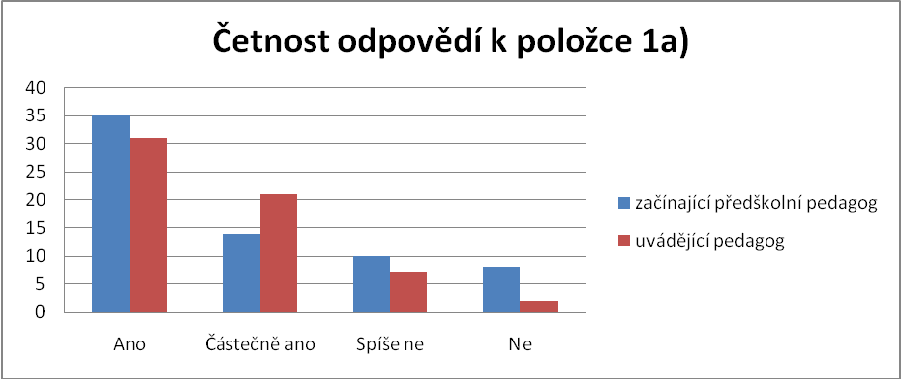

Tab.č. 2 k položce č. 1a
 | Začínající předškolní pedagog |  | Uvádějící pedagog
Odpověď | četnost | % | četnost | %
Ano | 35 | 52,24 | 31 | 50,82
Částečně ano | 14 | 20,90 | 21 | 34,42
Spíše ne | 10 | 14,92 | 7 | 11,48
Ne | 8 | 11,94 | 2 | 3,28
Celkem | 67 | 100,00 | 61 | 100,00

Komentář:
Z pohledu začínajícího pedagoga bylo seznámeno s obsahem zákona č.262/2006 Sb. zákoník práce v platném znění ano a částečně ano 73 % respondentů a spíše ne a ne 27 % respondentů.
Z pohledu uvádějícího pedagoga bylo seznámeno s jeho obsahem 85 % a spíše ne a ne 15 % začínajících předškolních pedagogů.
Ze zjištěných odpovědí nám vyplývá, že začínající předškolní pedagogové byli seznámeni s obsahem zákona č.262/2006 Sb. zákoník práce častěji z pohledu uvádějících pedagogů a ti považovali seznámení začínajících pedagogů s jeho obsahem za důležité.

- zákonem č.561/2004 Sb. (školský zákon) v platném znění

Graf č. 2 k položce č.1b
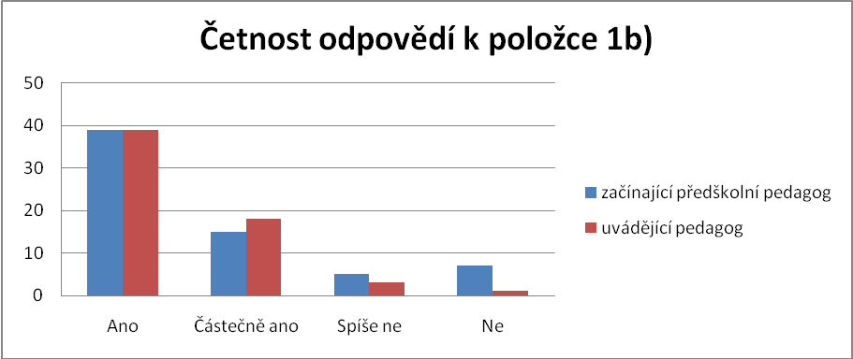

Tab.č. 3 k položce č.1b
 | Začínající předškolní pedagog |  | Uvádějící pedagog
Odpověď | četnost | % | četnost | %
Ano | 39 | 59,09 | 39 | 63,93
Částečně ano | 15 | 22,73 | 18 | 29,51
Spíše ne | 5 | 7,58 | 3 | 4,92
Ne | 7 | 10,60 | 1 | 1,64
Celkem | 66 | 100,00 | 61 | 100,00

Komentář:
Z pohledu začínajícího pedagoga bylo seznámeno s obsahem zákona č.561/2004 Sb. (školský zákon) v platném znění ano a částečně ano 82 % respondentů a spíše ne a ne 18 % respondentů.
Z pohledu uvádějícího pedagoga bylo seznámeno s jeho obsahem 93 % a spíše ne a ne 7 % začínajících předškolních pedagogů.
Ze zjištěných odpovědí nám vyplývá, že začínající předškolní pedagogové byli seznámeni s obsahem zákona č.561/2004 Sb. (školský zákon) a to z pohledu uvádějícího pedagoga častěji než z pohledu začínajícího pedagoga.

- zákonem č.563/2004 Sb. (zákon o pedagogických pracovnících) v platném znění

Graf č. 3 k položce č. 1c
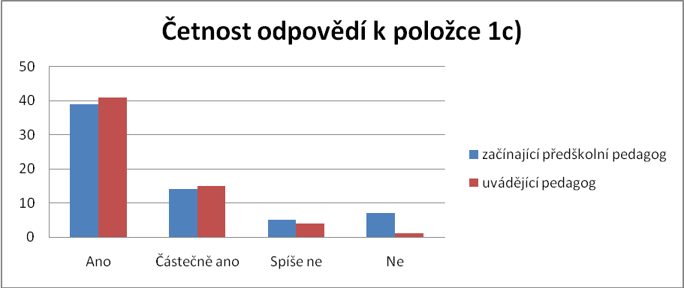

Tab.č. 4 k položce č. 1c
 | Začínající předškolní pedagog |  | Uvádějící pedagog
Odpověď | četnost | % | četnost | %
Ano | 39 | 60,00 | 41 | 67,21
Částečně ano | 14 | 21,54 | 15 | 24,59
Spíše ne | 5 | 7,69 | 4 | 6,56
Ne | 7 | 10,77 | 1 | 1,64
celkem | 65 | 100,00 | 61 | 100,00

Komentář:
Z pohledu začínajícího pedagoga bylo seznámeno s obsahem zákona č.563/2004 Sb. zákon o pedagogických pracovnících v platném znění ano a částečně ano 82 % respondentů a spíše ne a ne 18 % respondentů.
Z pohledu uvádějícího pedagoga bylo seznámeno s jeho obsahem 92 % a spíše ne a ne 8 % začínajících předškolních pedagogů.
Ze zjištěných odpovědí nám vyplývá, že začínající předškolní pedagogové byli seznámeni s obsahem uvedeného zákona.

- nařízením vlády č.564/2006 Sb. (nařízení vlády o platových poměrech zaměstnanců ve veřejných službách a správě) v platném znění

Graf č. 4 k položce č. 1d
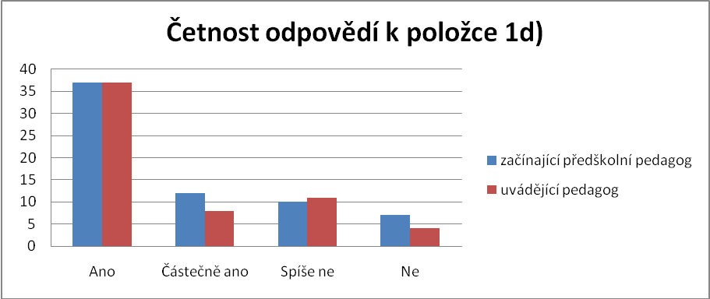

Tab.č. 5 k položce č. 1d
 | Začínající předškolní pedagog |  | Uvádějící pedagog
Odpověď | četnost | % | četnost | %
Ano | 37 | 56,06 | 37 | 61,67
Částečně ano | 12 | 18,18 | 8 | 13,33
Spíše ne | 10 | 15,15 | 11 | 18,33
Ne | 7 | 10,61 | 4 | 6,67
Celkem | 66 | 100,00 | 60 | 100,00

Komentář:
Z pohledu začínajícího pedagoga bylo seznámeno s obsahem nařízení vlády č.564/2006 Sb. o platových poměrech zaměstnanců ve veřejných službách a správě ano a částečně ano 74 % respondentů a spíše ne a ne 26 % respondentů.
Z pohledu uvádějícího pedagoga bylo seznámeno s jeho obsahem 75 % a spíše ne a ne 25 % začínajících předškolních pedagogů.
Ze zjištěných odpovědí nám vyplývá, že začínající předškolní pedagogové byli seznámeni s obsahem zákona č.561/2004 Sb. (školský zákon) a odpovědi respondentů jsou zhruba stejné.

- nařízením vlády č.222/2010 Sb. katalog prací ve veřejných službách a správě

Graf č. 5 k položce č. 1e
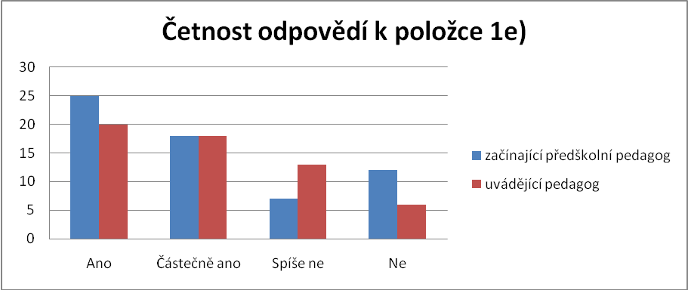

Tab.č. 6 k položce č. 1e
 | Začínající předškolní pedagog |  | Uvádějící pedagog
Odpověď | četnost | % | četnost | %
Ano | 25 | 40,32 | 20 | 35,09
Částečně ano | 18 | 29,03 | 18 | 31,58
Spíše ne | 7 | 11,29 | 13 | 22,80
Ne | 12 | 19,36 | 6 | 10,53
Celkem | 62 | 100,00 | 57 | 100,00

Komentář:
Z pohledu začínajícího pedagoga bylo seznámeno s nařízením vlády č.222/2010 Sb. katalog prací ve veřejných službách a správě seznámeno ano a částečně ano 69 % respondentů a spíše ne a ne 31 % respondentů.
Z pohledu uvádějícího pedagoga bylo seznámeno s jeho obsahem 67 % a spíše ne a ne 23 % začínajících předškolních pedagogů.
Ze zjištěných odpovědí nám vyplývá, že začínající předškolní pedagogové byli seznámeni s obsahem zákona č.561/2004 Sb. (školský zákon).

- vyhláškou č. 14/2005 Sb. o mateřských školách v platném znění

Graf č. 6 k položce č. 1f
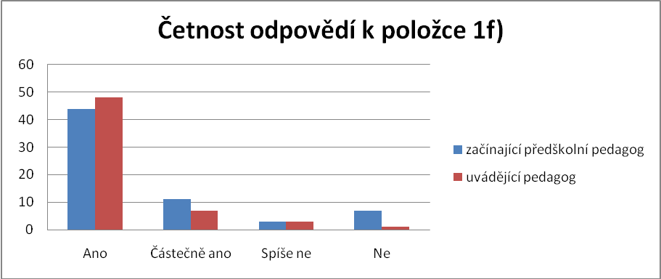

Tab.č. 7 k položce č. 1f
 | Začínající předškolní pedagog |  | Uvádějící pedagog
Odpověď | četnost | % | četnost | %
Ano | 44 | 67,69 | 48 | 81,36
Částečně ano | 11 | 16,92 | 7 | 11,86
Spíše ne | 3 | 4,62 | 3 | 5,08
Ne | 7 | 10,77 | 1 | 1,70
Celkem | 65 | 100,00 | 59 | 100,00

Komentář:
Z pohledu začínajícího pedagoga bylo seznámeno s vyhláškou č. 14/2005 Sb. o mateřských školách v platném znění seznámeno ano a částečně ano 85 % respondentů a spíše ne a ne 15 % respondentů.
Z pohledu uvádějícího pedagoga bylo seznámeno s jeho obsahem 93 % a spíše ne a ne 7 % začínajících předškolních pedagogů.
Ze zjištěných odpovědí nám vyplývá, že začínající předškolní pedagogové byli seznámeni s vyhláškou č.14/2005 Sb. o mateřských školách a považují ji za důležitou pro širokou znalost problematiky mateřské školy, jejich podmínek provozu.

Položka 2
Byl/a jste seznámen/a při nástupu do pracovního poměru se všemi vnitřními předpisy vaší organizace?
Byl seznámen začínající předškolní pedagog při nástupu do pracovního poměru se všemi vnitřními předpisy vaší organizace?

Graf č. 7 k položce č. 2
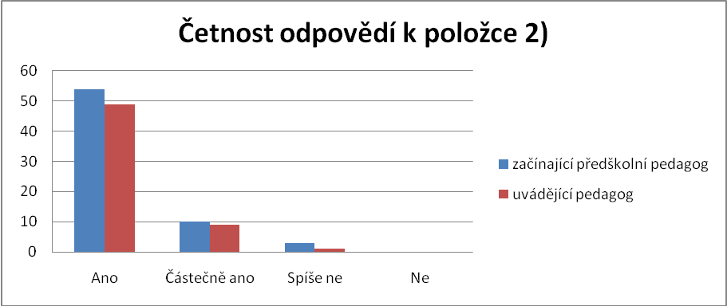

Tab.č. 8 k položce č. 2
 | Začínající předškolní pedagog |  | Uvádějící pedagog
Odpověď | četnost | % | četnost | %
Ano | 54 | 80,60 | 49 | 83,05
Částečně ano | 10 | 14,92 | 9 | 15,25
Spíše ne | 3 | 4,48 | 1 | 1,70
Ne | 0 | 0,00 | 0 | 0,00
Celkem | 67 | 100,00 | 59 | 100,00

Komentář:
Z pohledu začínajícího pedagoga bylo seznámeno s vnitřními předpisy mateřské školy ano a částečně ano 96 % respondentů a spíše ne a ne 4 % respondentů.
Z pohledu uvádějícího pedagoga bylo seznámeno s jeho obsahem 98 % a spíše ne a ne 2 % začínajících předškolních pedagogů.
Ze zjištěných odpovědí nám vyplývá důležitost znalosti vnitřních předpisů mateřských škol z pohledu uvádějících pedagogů a seznámení s nimi téměř všech začínajících předškolních pedagogů.

Položka 3
Byl/a jste seznámen/a při nástupu do pracovního poměru se/s:
Byl seznámen začínající předškolní pedagog při nástupu do pracovního poměru se/s:

- rámcovým vzdělávacím programem pro předškolní vzdělávání

Graf č. 8 k položce č. 3a
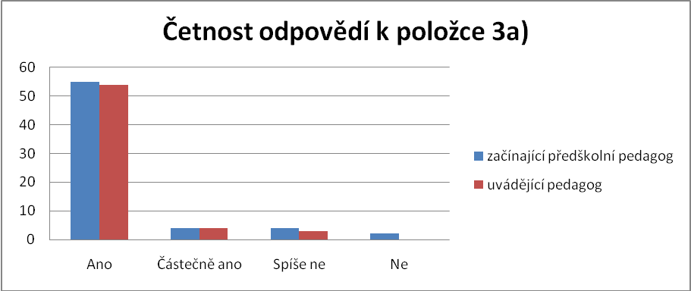
Tab.č. 9 k položce č. 3a
 | Začínající předškolní pedagog |  | Uvádějící pedagog
Odpověď | četnost | % | četnost | %
Ano | 55 | 84,62 | 54 | 88,52
Částečně ano | 4 | 6,15 | 4 | 6,56
Spíše ne | 4 | 6,15 | 3 | 4,92
Ne | 2 | 3,08 | 0 | 0,00
Celkem | 65 | 100,00 | 61 | 100,00

Komentář:
Z pohledu začínajícího pedagoga bylo seznámeno s rámcovým vzdělávacím programem pro předškolní vzdělávání ano a částečně ano 91 % respondentů a spíše ne a ne 9 % respondentů.
Z pohledu uvádějícího pedagoga bylo seznámeno s jeho obsahem 95 % a spíše ne a ne 5 % začínajících předškolních pedagogů.
Ze zjištěných odpovědí nám vyplývá, že uvádějící pedagogové považují Rámcový vzdělávací program pro předškolní vzdělávání za velmi důležitý dokument pro práci pedagoga v mateřské škole a proto s ním byl seznámen tak vysoký počet začínajících pedagogů. Je základem pro tvorbu třídních vzdělávacích a bez jeho znalosti nemůže pedagog ať začínající nebo zkušený v mateřské škole vykonávat pedagogickou práci.

- školním vzdělávacím programem

Graf č. 9 k položce č. 3b
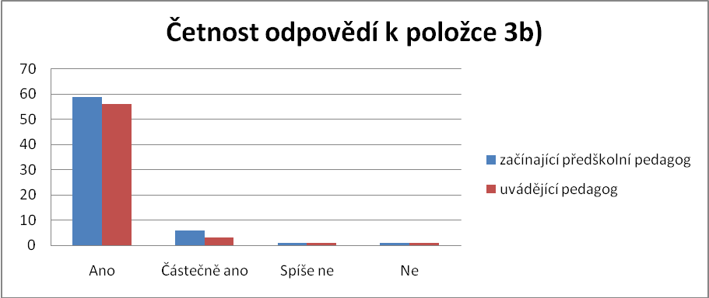
Tab.č. 10 k položce č. 3b
 | Začínající předškolní pedagog |  | Uvádějící pedagog
Odpověď | četnost | % | četnost | %
Ano | 59 | 88,06 | 56 | 91,80
Částečně ano | 6 | 8.96 | 3 | 4,92
Spíše ne | 1 | 1,49 | 1 | 1,64
Ne | 1 | 1,49 | 1 | 1,64
Celkem | 67 | 100,00 | 61 | 100,00

Komentář:
Z pohledu začínajícího pedagoga bylo seznámeno s rámcovým vzdělávacím programem pro předškolní vzdělávání ano a částečně ano 97 % respondentů a spíše ne a ne 3 % respondentů.
Z pohledu uvádějícího pedagoga bylo seznámeno s jeho obsahem 97 % a spíše ne a ne 3 % začínajících předškolních pedagogů.
Ze zjištěných odpovědí nám vyplývá, že školní vzdělávací program je prioritou mezi dokumenty a téměř všichni začínající pedagogové s jeho obsahem byli seznámeni.

- třídním vzdělávacím programem

Graf č. 10 k položce č. 3c
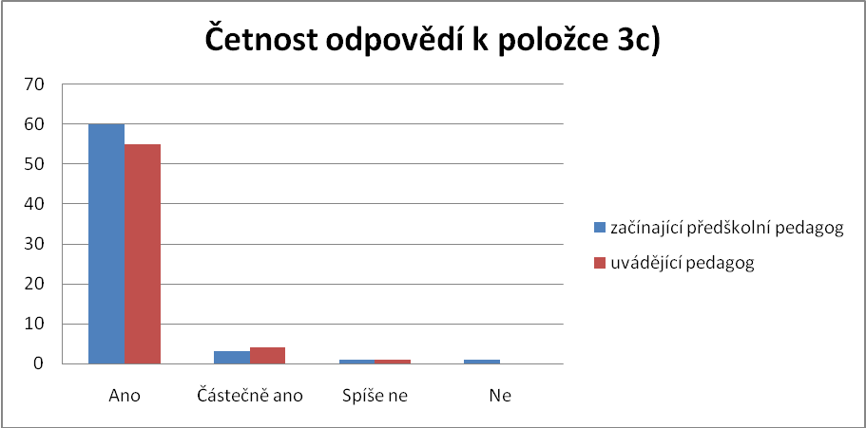

Tab.č. 11 k položce č. 3c
 | Začínající předškolní pedagog |  | Uvádějící pedagog
Odpověď | četnost | % | četnost | %
Ano | 60 | 92,30 | 55 | 91,67
Částečně ano | 3 | 4,62 | 4 | 6,66
Spíše ne | 1 | 1,54 | 1 | 1,67
Ne | 1 | 1,54 | 0 | 0,00
Celkem | 65 | 100,00 | 60 | 100,00

Komentář:
Z pohledu začínajícího pedagoga bylo seznámeno s rámcovým vzdělávacím programem pro předškolní vzdělávání ano a částečně ano 97 % respondentů a spíše ne a ne 3 % respondentů.
Z pohledu uvádějícího pedagoga bylo seznámeno s jeho obsahem 98 % a spíše ne a ne 2 % začínajících předškolních pedagogů. Ani jeden začínající předškolní pedagog z pohledu uvádějícího pedagoga s ním nebyl neseznámen.
Ze zjištěných odpovědí nám vyplývá, že s třídním vzdělávacím programem byli seznámeni téměř všichni začínající pedagogové. Je to velmi důležitý materiál, se kterým denně pracují a jeho znalost a orientace v něm je nezbytná.

- způsoby plánování ve vaší mateřské škole

Graf č. 11 k položce č. 3d
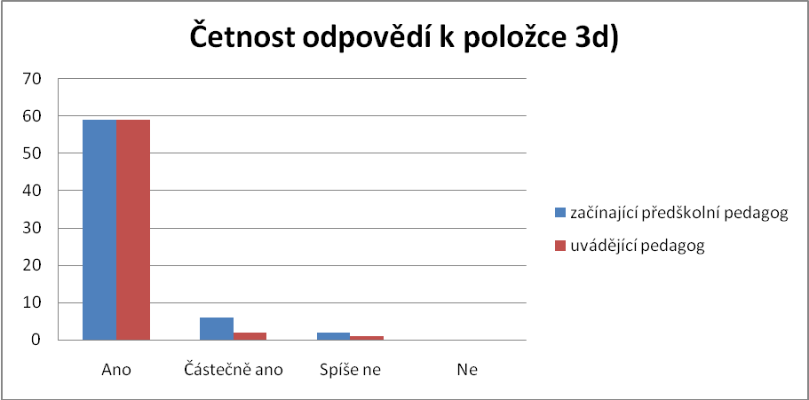

Tab.č. 12 k položce č. 3d
 | Začínající předškolní pedagog |  | Uvádějící pedagog
Odpověď | četnost | % | četnost | %
Ano | 59 | 88,06 | 59 | 95,16
Částečně ano | 6 | 8,96 | 2 | 3,23
Spíše ne | 2 | 2,99 | 1 | 1,61
Ne | 0 | 0,00 | 0 | 0,00
Celkem | 67 | 100,00 | 62 | 100,00

Komentář:
Se způsoby plánování v mateřské škole bylo z pohledu začínajícího pedagoga seznámeno 97 % respondentů a spíše ne a ne 3 % respondentů. Ani jeden začínající předškolní pedagog nebyl se způsoby plánování v mateřské škole neseznámen.
Z pohledu uvádějícího pedagoga bylo seznámeno s jeho obsahem 98 % a spíše ne a ne 2 % začínajících předškolních pedagogů. Ani jeden začínající předškolní pedagog z pohledu uvádějícího pedagoga se způsoby plánování v mateřské škole nebyl neseznámen.
Z odpovědí respondentů vyvozujeme závěr, že považují za velmi důležité seznámení se způsoby plánování z důvodu jejich nezbytné každodennosti.

Položka 4
Máte písemně zpracovaný plán činností pro uvádění začínajícího předškolního pedagoga s časovým horizontem plnění stanovených úkolů?
Máte písemně zpracovaný plán činností pro uvádění začínajícího předškolního pedagoga s časovým horizontem plnění stanovených úkolů?

Graf č. 12 k položce č. 4
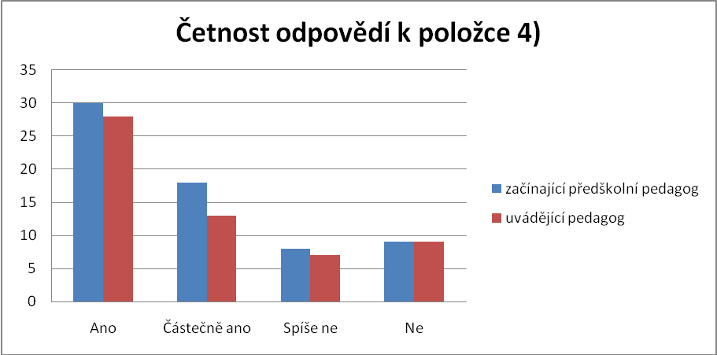

Tab.č. 13 k položce č. 4
 | Začínající předškolní pedagog |  | Uvádějící pedagog
Odpověď | četnost | % | četnost | %
Ano | 30 | 46,15 | 28 | 49,12
Částečně ano | 18 | 27,69 | 13 | 22,81
Spíše ne | 8 | 12,31 | 7 | 12,28
Ne | 9 | 13,85 | 9 | 15,79
Celkem | 65 | 100,00 | 57 | 100,00

Komentář:
Písemně zpracovaný plán činností pro uvádění začínajícího předškolního pedagoga s časovým horizontem plnění stanovených úkolů má ano a částečně ano v mateřské škole 74 % a spíše ne a ne 26 % začínajících předškolních pedagogů.
Uvádějící pedagogové uvedli, že ano a částečně ano jej má zpracovaný 72 % a spíše ne a ne 28 % z nich.
Z odpovědí respondentů vyvozujeme závěr, že ne všichni začínající pedagogové pracují podle písemného plánu činností pro uvádění začínajícího předškolního pedagoga.

Položka 5
Postupujete v denní praxi podle písemně zpracovaného plánu činností pro uvádění začínajícího předškolního pedagoga s časovým horizontem plnění stanovených úkolů?
Postupujete v denní praxi podle písemně zpracovaného plánu činností pro uvádění začínajícího předškolního pedagoga s časovým horizontem plnění stanovených úkolů?

Graf č. 13 k položce č. 5
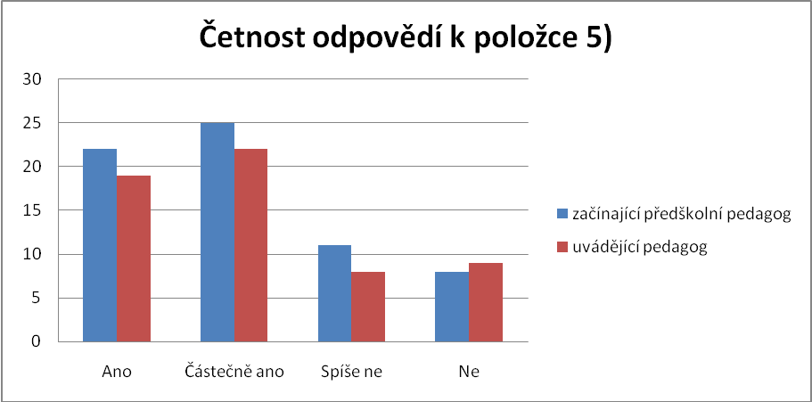

Tab.č. 14 k položce č. 5
 | Začínající předškolní pedagog |  | Uvádějící pedagog
Odpověď | četnost | % | četnost | %
Ano | 22 | 33,33 | 19 | 32,76
Částečně ano | 25 | 37,88 | 22 | 37,93
Spíše ne | 11 | 16,67 | 8 | 13,79
Ne | 8 | 12,12 | 9 | 15,52
Celkem | 66 | 100,00 | 58 | 100,00

Komentář:
Z pohledu začínajícího pedagoga pracuje 71 % ano a částečně ano podle písemně zpracovaného písemného plánu činností pro uvádění začínajícího předškolního pedagoga s časovým horizontem plnění stanovených úkolů a 29 % podle něj nepracuje.
Uvádějící pedagogové uvedli, že ano a částečně ano podle něj pracuje také 71 % a spíše ne a ne 29 % z nich.
Z odpovědí respondentů je zřejmé, že četnost odpovědí začínajících i uvádějících pedagogů je zhruba stejná.
Položka 6
Máte možnost pravidelných náslechů a pozorování vedených činností s dětmi u uvádějící učitelky?
Má začínající předškolní pedagog možnost náslechů a pozorování Vámi vedených činností s dětmi?

Graf č. 14 k položce č. 6
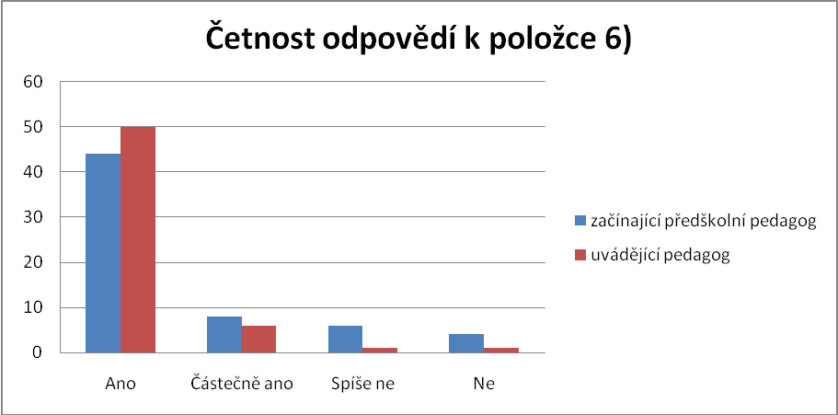

Tab.č. 15 k položce č. 6
 | Začínající předškolní pedagog |  | Uvádějící pedagog
Odpověď | četnost | % | četnost | %
Ano | 44 | 70,97 | 50 | 86,21
Částečně ano | 8 | 12,90 | 6 | 10,35
Spíše ne | 6 | 9,68 | 1 | 1,72
Ne | 4 | 6,45 | 1 | 1,72
Celkem | 62 | 100,00 | 58 | 100,00

Komentář:
Začínající předškolní pedagogové mají ano a částečně ano v 84 % odpovědí možnost pravidelných náslechů a pozorování vedených činností s dětmi uvádějící učitelkou a spíše ne a ne v 16 % odpovědí.
Uvádějící pedagogové uvedli, že ano a částečně ano mají možnost pravidelných náslechů v 97 % odpovědí a 3 % spíše ne a ne.
Z odpovědí respondentů plyne, že velká část využívá možnosti náslechů u uvádějících pedagogů. I když se jedná o činnost časově náročnou, je nezbytné, aby pro svou další praxi začínající pedagogové této možnosti využívali v co největší míře.

Položka 7
Máte možnost náslechů a pozorování činností s dětmi také u dalších učitelek mateřské školy mimo uvádějící učitelku?
Má začínající předškolní pedagog možnost náslechů a pozorování činností s dětmi také u dalších učitelek mateřské školy mimo uvádějící učitelku?

Graf č. 15 k položce č. 7
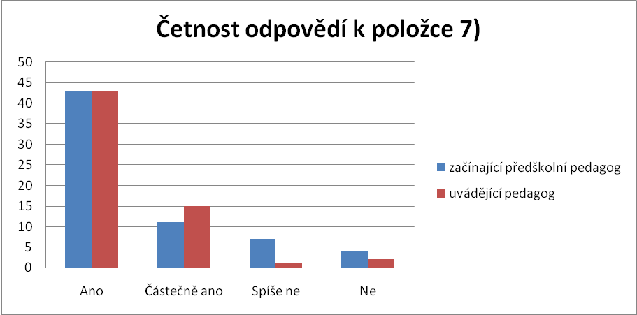

Tab.č. 16 k položce č. 7
 | Začínající předškolní pedagog |  | Uvádějící pedagog
Odpověď | četnost | % | četnost | %
Ano | 43 | 66,15 | 43 | 70,49
Částečně ano | 11 | 16,93 | 15 | 24,59
Spíše ne | 7 | 10,77 | 1 | 1,64
Ne | 4 | 6,15 | 2 | 3,28
Celkem | 65 | 100,00 | 61 | 100,00

Komentář:
83 % začínajících předškolních pedagogů využívá také možnost náslechů u dalších učitelek mateřské školy a 17 % spíše ne a ne.
Uvádějící pedagogové uvedli, že 95 % z nich ano a částečně ano nabídlo možnost náslechů u dalších učitelek mateřské školy a 3 % spíše ne a ne.
Z odpovědí respondentů plyne, že velká část využívá možnosti náslechů také u dalších učitelek mateřské školy. Pro získání dalších zkušeností, zhlédnutí jiných forem práce, jiných přístupů je tato možnost velmi dobrou příležitostí.

Položka 8
Připravujete si denně písemné přípravy na přímou pedagogickou činnost dle vzoru přípravy poskytnutého uvádějící učitelkou?
Připravuje si denně začínající předškolní pedagog písemné přípravy na přímou pedagogickou činnost dle vzoru přípravy uvádějící učitelky?

Graf č. 16 k položce č. 8
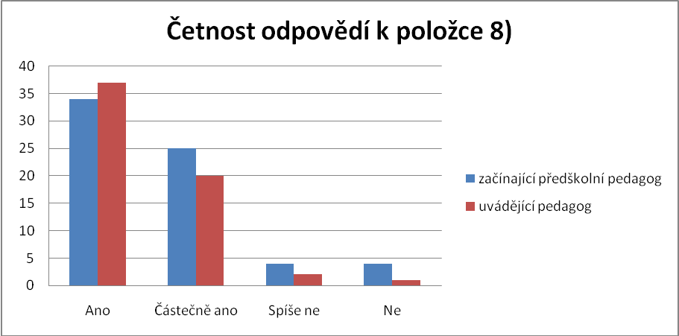

Tab.č. 17 k položce č. 8
 | Začínající předškolní pedagog |  | Uvádějící pedagog
Odpověď | četnost | % | četnost | %
Ano | 34 | 50,75 | 37 | 61,67
Částečně ano | 25 | 37,31 | 20 | 33,33
Spíše ne | 4 | 5,97 | 2 | 3,33
Ne | 4 | 5,97 | 1 | 1,67
Celkem | 67 | 100,00 | 60 | 100,00

Komentář:
Z odpovědí začínajících pedagogů ke zřejmé, že 88 % z nich byla uvádějícím pedagogem poskytnuta vzorová příprava na přímou pedagogickou činnost, byl seznámen s jejím obsahem a postupem při jejím tvoření a připravuje si denně své písemné přípravy dle poskytnutého vzoru. 12 % začínajících pedagogů spíše nebylo a nebylo seznámeno se vzorovou přípravou na přímou pedagogickou činnost a podle ní netvoří písemné přípravy.
Z pohledu uvádějícího pedagoga bylo seznámeno se vzorovou přípravou na přímou pedagogickou činnost ano a částečně ano 95 % začínajících pedagogů a postupuje podle ní a 5 % neposkytlo začínajícím pedagogům vzorovou přípravu na přímou pedagogickou činnost.
Ze zjištěných odpovědí nám vyplývá, že začínající předškolní pedagogové mají možnost pracovat podle vzorové přípravy na přímou pedagogickou činnost a v případě další potřeby mají určitě možnost požádat uvádějícího pedagoga o informace k ní.

Položka 9
Máte možnost s uvádějící učitelkou pravidelně (denně) konzultovat svou přípravu na denní činnosti s dětmi?
Má začínající předškolní pedagog možnost s uvádějící učitelkou pravidelně (denně) konzultovat svou přípravu na denní činnosti s dětmi?

Graf č. 17 k položce č. 9
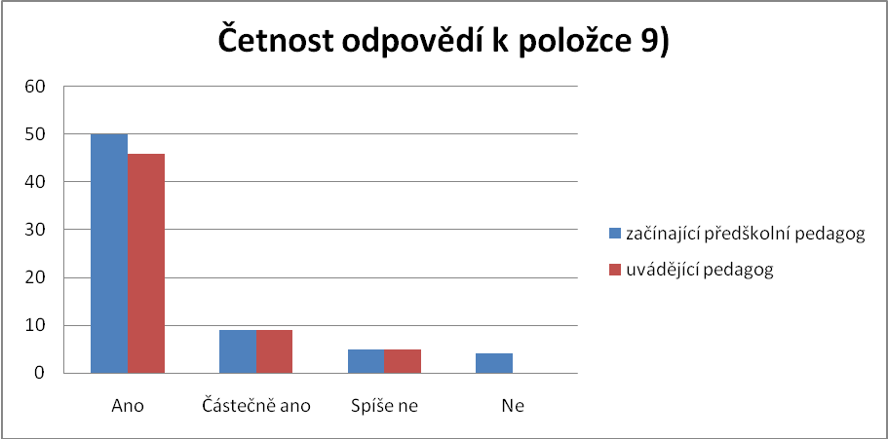

Tab.č. 18 k položce č. 9
 | Začínající předškolní pedagog |  | Uvádějící pedagog
Odpověď | četnost | % | četnost | %
Ano | 50 | 73,53 | 46 | 76,67
Částečně ano | 9 | 13,24 | 9 | 15,00
Spíše ne | 5 | 7,35 | 5 | 8,33
Ne | 4 | 5,88 | 0 | 0,00
Celkem | 68 | 100,00 | 60 | 100,00

Komentář:
Z pohledu začínajícího pedagoga má 87 % z nich ano a částečně ano možnost s uvádějící učitelkou pravidelně (denně) konzultovat svou přípravu na denní činnosti s dětmi a spíše ne a ne 13 % z nich.
Z pohledu uvádějícího pedagoga 92 % ano a částečně ano má možnost s uvádějící učitelkou pravidelně (denně) konzultovat svou přípravu na denní činnosti s dětmi a spíše ne a ne 8 % začínajících pedagogů.
Ze zjištěných odpovědí nám vyplývá, že začínající předškolní pedagogové mají možnost pravidelně konzultovat své přípravy na pedagogickou činnost a tím získávat rady, informace a zkušenosti uvádějících pedagogů ze své pedagogické práce.

Položka 10
Uvádění začínajícího předškolního pedagoga se plně věnuje jenom ředitelka mateřské školy? Uvádění začínajícího předškolního pedagoga se plně věnuje jenom ředitelka mateřské školy?

Graf č. 18 k položce č. 10
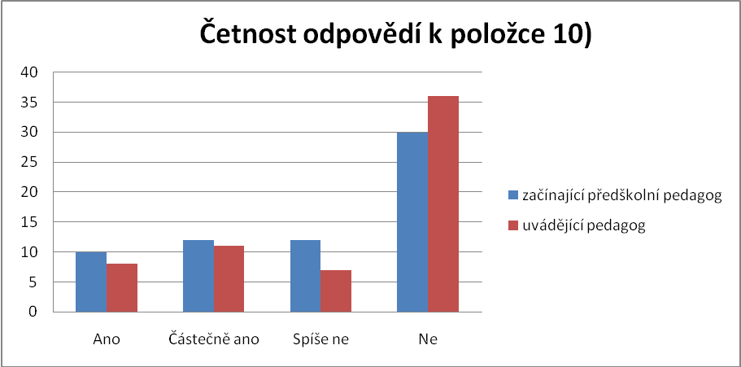

Tab.č. 19 k položce č. 10
 | Začínající předškolní pedagog |  | Uvádějící pedagog
Odpověď | četnost | % | četnost | %
Ano | 10 | 15,63 | 8 | 12,90
Částečně ano | 12 | 18,75 | 11 | 17,74
Spíše ne | 12 | 18,75 | 7 | 11,29
Ne | 30 | 46,87 | 36 | 58,07
Celkem | 64 | 100,00 | 62 | 100,00

Komentář:
Z pohledu začínajícího pedagoga se plně věnuje jeho uvádění 34 % ředitelek mateřských škol a spíše ne a ne 66 % z nich.
Z pohledu uvádějícího pedagoga se plně věnuje uvádění začínajícího předškolního pedagoga ano a částečně ano 31 % a spíše ne a nevěnuje 69 % ředitelek mateřských škol.
Ze zjištěných odpovědí je zřejmé, že ředitelé mateřských škol se věnují uvádění začínajících pedagogů méně než učitelé nejspíše z důvodu velkého administrativního vytížení a časové náročnosti zajištění organizace celého provozu mateřské školy.

Položka 11
Uvádění začínajícího předškolního pedagoga se částečně nebo podle potřeby věnuje jenom ředitelka mateřské školy?
Uvádění začínajícího předškolního pedagoga se částečně nebo podle potřeby věnuje jenom ředitelka mateřské školy?

Graf č. 19 k položce č. 11
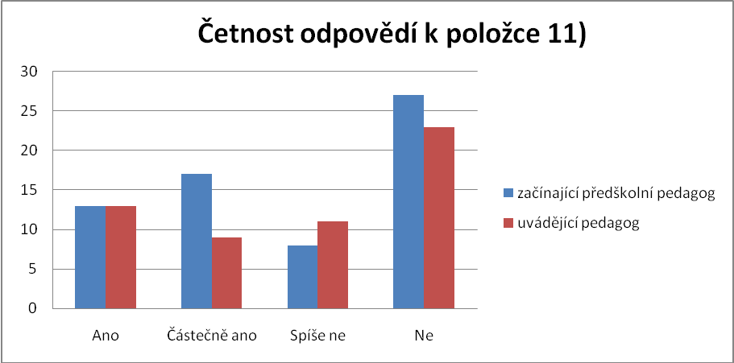

Tab.č. 20 k položce č. 11
 | Začínající předškolní pedagog |  | Uvádějící pedagog
Odpověď | četnost | % | četnost | %
Ano | 13 | 20,00 | 13 | 23,22
Částečně ano | 17 | 26,15 | 9 | 16,07
Spíše ne | 8 | 12,31 | 11 | 19,64
Ne | 27 | 41,54 | 23 | 41,07
Celkem | 65 | 100,00 | 56 | 100,00

Komentář:
Z pohledu začínajícího pedagoga se částečně nebo podle potřeby ano a částečně ano věnuje jeho uvádění jenom ředitelka mateřské školy ve 46 % odpovědí a spíše ne a ne 54 % z nich.
Z pohledu uvádějícího pedagoga se částečně nebo podle potřeby věnuje uvádění začínajícího předškolního pedagoga ano a částečně ano 39% a spíše ne a nevěnuje 61 % ředitelek mateřských škol.
Ze zjištěných odpovědí je i zde zřejmé, že ředitelé mateřských škol se věnují uvádění začínajících pedagogů méně nejspíše z důvodu velkého administrativního vytížení a časové náročnosti funkce ředitele organizace mateřské školy.

Položka 12
Uvádění začínajícího předškolního pedagoga se plně věnuje zkušená uvádějící učitelka mateřské školy s odpovídající délkou odborné pedagogické praxe a pedagogickými zkušenostmi?
Uvádění začínajícího předškolního pedagoga se plně věnuje zkušená uvádějící učitelka mateřské školy s odpovídající délkou odborné pedagogické praxe a pedagogickými zkušenostmi?

Graf č. 20 k položce č. 12
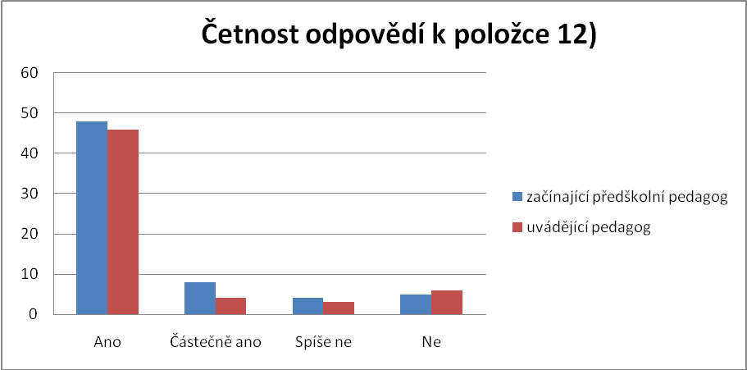

Tab.č. 21 k položce č. 12
 | Začínající předškolní pedagog |  | Uvádějící pedagog
Odpověď | četnost | % | četnost | %
Ano | 48 | 73,85 | 46 | 77,97
Částečně ano | 8 | 12,31 | 4 | 6,78
Spíše ne | 4 | 6,15 | 3 | 5,08
Ne | 5 | 7,69 | 6 | 10,17
Celkem | 65 | 100,00 | 59 | 100,00

Komentář:
Z pohledu začínajícího pedagoga se jeho uvádění plně věnuje zkušená uvádějící učitelka mateřské školy s odpovídající délkou odborné pedagogické praxe a pedagogickými zkušenostmi částečně nebo podle potřeby ano a částečně ano v 86 % odpovědí a spíše ne a ne ve 14 %.
Z pohledu uvádějícího pedagoga se plně věnuje uvádění začínajícího předškolního pedagoga zkušená uvádějící učitelka mateřské školy s odpovídající délkou odborné pedagogické praxe a pedagogickými zkušenostmi částečně nebo podle potřeby ano a částečně ano v 85 % odpovědí a spíše ne a ne v 15 %.
Ze zjištěných odpovědí je zřejmé, že ředitelé mateřských škol určují k uvádění začínajících předškolních pedagogů zkušené učitelky mateřských škol s dlouholetou praxí, aby se mohly i při náročnosti práce učitelky věnovat začínajícím pedagogům.

Položka 13
Uvádění začínajícího předškolního pedagoga se částečně nebo podle potřeby věnuje pouze uvádějící učitelka s odpovídající délkou odborné pedagogické praxe a pedagogickými zkušenostmi?
Uvádění začínajícího předškolního pedagoga se částečně nebo podle potřeby věnuje pouze uvádějící učitelka s odpovídající délkou odborné pedagogické praxe a pedagogickými zkušenostmi?

Graf č. 21 k položce č. 13
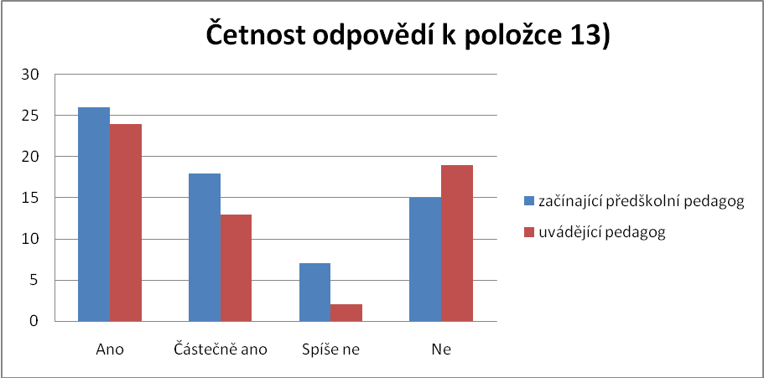

Tab.č. 22 k položce č. 13
 | Začínající předškolní pedagog |  | Uvádějící pedagog
Odpověď | četnost | % | četnost | %
Ano | 26 | 39,39 | 24 | 41,38
Částečně ano | 18 | 27,27 | 13 | 22,41
Spíše ne | 7 | 10,61 | 2 | 3,45
Ne | 15 | 22,73 | 19 | 32,76
Celkem | 66 | 100,00 | 58 | 100,00

Komentář:
Z pohledu začínajícího pedagoga se jeho uvádění částečně nebo podle potřeby věnuje pouze uvádějící učitelka s odpovídající délkou odborné pedagogické praxe a pedagogickými zkušenostmi ano a částečně ano v 67 % odpovědí a spíše ne a ne ve 33 %.
Z pohledu uvádějícího pedagoga se uvádění částečně nebo podle potřeby věnuje pouze uvádějící učitelka s odpovídající délkou odborné pedagogické praxe a pedagogickými zkušenostmi ano a částečně ano v 64 % odpovědí a spíše ne a ne ve 36 % odpovědí.
Ze zjištěných odpovědí je zřejmé, že ředitelé mateřských škol určují k uvádění začínajících předškolních pedagogů zkušené učitelky mateřských škol s dlouholetou praxí, aby se mohly i při náročnosti práce učitelky věnovat začínajícím pedagogům.

Položka 14
Máte možnost účastnit se odborných akreditovaných seminářů vhodných pro začínající předškolní pedagogy?
Má možnost začínající předškolní pedagog účastnit se odborných akreditovaných seminářů vhodných pro začínající předškolní pedagogy?

Graf č. 22 k položce č. 14
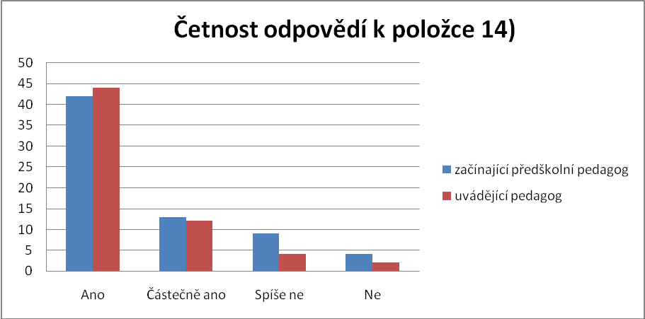

Tab.č. 23 k položce č. 14
 | Začínající předškolní pedagog |  | Uvádějící pedagog
Odpověď | četnost | % | četnost | %
Ano | 42 | 61,76 | 44 | 70,97
Částečně ano | 13 | 19,12 | 12 | 19,35
Spíše ne | 9 | 13,24 | 4 | 6,45
Ne | 4 | 5,88 | 2 | 3,23
Celkem | 68 | 100,00 | 62 | 100,00

Komentář:
Z pohledu začínajícího pedagoga má možnost účastnit se odborných akreditovaných seminářů vhodných pro začínající předškolní pedagogy ano a částečně ano 81 % z nich a 19 % spíše ne a ne.
Z pohledu uvádějícího pedagoga má možnost účastnit se odborných akreditovaných seminářů vhodných pro začínající předškolní pedagogy ano a částečně ano 90 % z nich a spíše ne a ne 10 %.
Ze zjištěných odpovědí je patrné, že začínající pedagogové mají možnost se účastnit odborných akreditovaných seminářů vhodných pro začínající předškolní pedagogy. Je však náročnější zajistit při jejich nepřítomnosti organizaci provozu tak, aby nebyl narušen řád a zvyklosti dětí.

Položka 15
Pokud se účastníte odborných akreditovaných seminářů, pak je to :
1x měsíčně 1x za 2 měsíce 1x za čtvrtletí ………………….
Pokud se účastní začínající předškolní pedagog odborných akreditovaných seminářů, pak je to : 1x měsíčně 1x za 2 měsíce 1x za čtvrtletí ………………….

Tab.č. 24 k položce č. 15
 | Začínající předškolní pedagog |  | Uvádějící pedagog
Odpověď | četnost | % | četnost | %
1x měsíčně | 0 | 0,00 | 4 | 8,70
1x za 2 měsíce | 5 | 10,00 | 4 | 8,70
1x za čtvrtletí | 35 | 70,00 | 30 | 65,22
Jinak | 10 | 20,00 | 8 | 17,38
Celkem | 50 | 100,00 | 46 | 100,00

Komentář:
Z celkového počtu odpovědí na uvedenou položku v dotazníku má 10 % začínajících pedagogů možnost účastnit se odborných akreditovaných seminářů 1x za 2 měsíce, 70 % 1x za čtvrtletí a 20 % v jiném časovém intervalu. Zde se objevovaly odpovědi 2x ročně, dle nabídky, podle potřeby. Vyskytla se také odpověď 1x týdně, zde ale došlo nepochybně k nepochopení otázky. Je v praxi neuskutečnitelná účast na semináři 1x týdně jak z finančních důvodů, tak z organizačních a především z hlediska nabídky.
Z pohledu uvádějícího pedagoga má možnost účastnit se odborných akreditovaných seminářů vhodných pro začínající předškolní pedagogy 1x měsíčně 9% začínajících pedagogů, 9 % 1x za 2 měsíce, 65 % 1x za čtvrtletí a 17 % v jiném časovém intervalu.
Ze zjištěných odpovědí je zřejmé, že jako optimální a nejvíce využíván je interval 1 x za čtvrtletí. Získané informace jsou osvojeny začínajícím předškolním pedagogem, odzkoušeny v praxi a poznatky může rozšířit o informace za dalšího semináře. Otázkou také je, kolik finančních prostředků mateřská škola na vzdělávání pedagogů má.

Položka 16
Využíváte získané zkušenosti, poznatky, informace z absolvovaných seminářů v denní praxi? Využívá začínající předškolní pedagog získané zkušenosti, poznatky, informace z absolvovaných seminářů v denní praxi?

Graf č. 23 k položce č. 16
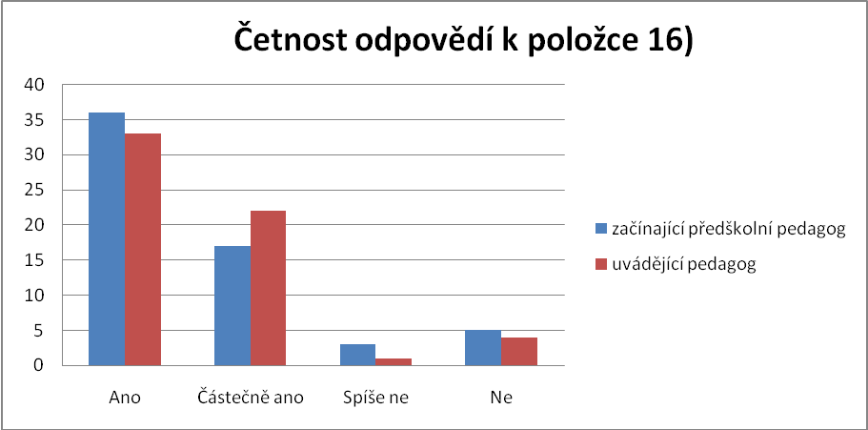

Tab.č. 25 k položce č. 16
 | Začínající předškolní pedagog |  | Uvádějící pedagog
Odpověď | četnost | % | četnost | %
Ano | 36 | 59,01 | 33 | 55,00
Částečně ano | 17 | 27,87 | 22 | 36,66
Spíše ne | 3 | 4,92 | 1 | 1,67
Ne | 5 | 8,20 | 4 | 6,67
Celkem | 61 | 100,00 | 60 | 100,00

Komentář:
Využívání zkušeností, poznatků a informací z absolvovaných seminářů v denní praxi potvrdilo ano a částečně ano 87 % začínajících pedagogů a spíše ne a ne 13 % z nich.
Z pohledu uvádějícího pedagoga využívá zkušeností, poznatků a informací z absolvovaných seminářů v denní praxi ano a částečně ano 92 % začínajících pedagogů a spíše ne a ne 8 % z nich.
Ze získaných dat je zřejmé, že účast na seminářích je pro začínající pedagogy přínosná a mají zájem na zavádění získaných poznatků do denní praxe. Uvádějící pedagogové o tom získávají informace z rozhovorů s nimi a z hospitací.
Položka 17
Připravujete si denně písemné přípravy na přímou pedagogickou činnost?
Připravuje si denně začínající předškolní pedagog písemné přípravy na přímou pedagogickou činnost?

Graf č. 24 k položce č. 17
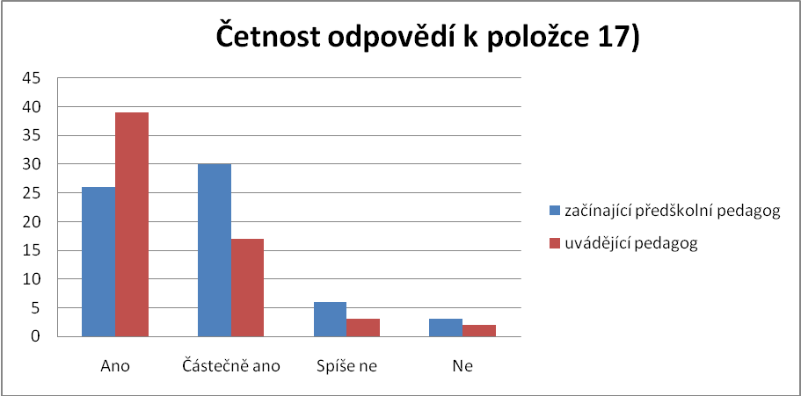

Tab.č. 26 k položce č. 17
 | Začínající předškolní pedagog |  | Uvádějící pedagog
Odpověď | četnost | % | četnost | %
Ano | 26 | 40,00 | 39 | 63,93
Částečně ano | 30 | 46,15 | 17 | 27,87
Spíše ne | 6 | 9,23 | 3 | 4,92
Ne | 3 | 4,62 | 2 | 3,28
Celkem | 65 | 100,00 | 61 | 100,00

Komentář:
Z pohledu začínajících pedagogů je zřejmé, že ano a částečně ano si připravuje denně písemné přípravy na přímou pedagogickou činnost 86 % z nich a14 % spíše ne a ne.
Z pohledu uvádějícího pedagoga ano a částečně ano si připravuje denně písemné přípravy na přímou pedagogickou činnost 92 % z nich a 8 % spíše ne a ne.
Z odpovědí je patrné, že písemné přípravy si denně připravují začínající pedagogové a tato příprava je velmi důležitá pro návaznost činností a systematičnost.

Položka 18
Poskytuje vám uvádějící učitelka své získané praktické rady, zkušenosti a osvědčené pedagogické postupy z pedagogické praxe?
Poskytujete začínajícímu předškolnímu pedagogovi také své získané praktické rady, zkušenosti a osvědčené pedagogické postupy z pedagogické praxe?

Graf č. 25 k položce č. 18
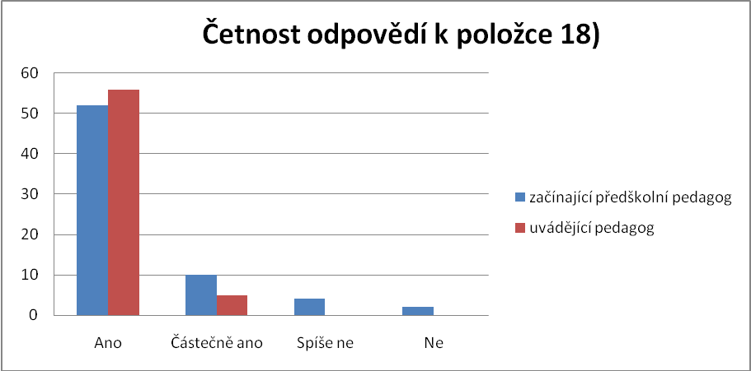

Tab.č. 27 k položce č. 18
 | Začínající předškolní pedagog |  | Uvádějící pedagog
Odpověď | četnost | % | četnost | %
Ano | 52 | 76,47 | 56 | 91,80
Částečně ano | 10 | 14,71 | 5 | 8,20
Spíše ne | 4 | 5,88 | 0 | 0,00
Ne | 2 | 2,94 | 0 | 0,00
Celkem | 68 | 100,00 | 61 | 100,00

Komentář:
Z pohledu začínajících pedagogů je zřejmé, že uvádějící učitelka své získané praktické rady, zkušenosti a osvědčené pedagogické postupy z pedagogické praxe ano a částečně ano poskytuje 91 % z nich a 9 % spíše ne a ne.
Z pohledu uvádějícího pedagoga ano a částečně ano své získané praktické rady, zkušenosti a osvědčené pedagogické postupy z pedagogické praxe začínajícím pedagogům poskytuje 100 %, tedy všichni uvádějící pedagogové.
Z odpovědí začínajících i uvádějících pedagogů je zřejmé, že uvádějící pedagogové poskytují své cenné rady a zkušenosti začínajícím pedagogům. Je to velmi cenný zdroj informací, které po odzkoušení mohou zařadit začínající pedagogové do své běžné denní pedagogické praxe.

Položka 20
Jste pověřován/a jednáním se zákonnými zástupci dětí ve věci běžných denních záležitostí v rámci provozu mateřské školy?
Je pověřován začínající předškolní pedagog jednáním se zákonnými zástupci dětí?

Graf č. 26 k položce č. 20
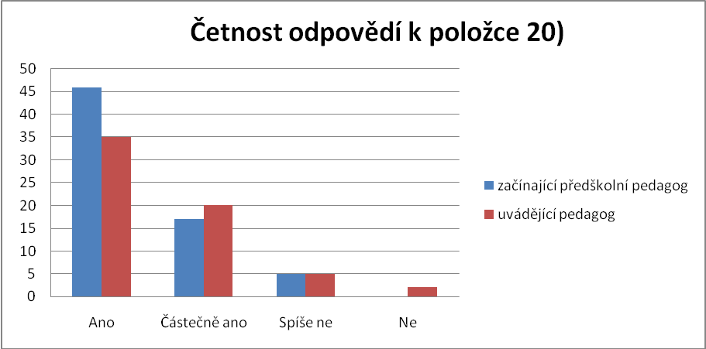

Tab.č. 28 k položce č. 20
 | Začínající předškolní pedagog |  | Uvádějící pedagog
Odpověď | četnost | % | četnost | %
Ano | 46 | 67,65 | 35 | 56,45
Částečně ano | 17 | 25,00 | 20 | 32,26
Spíše ne | 5 | 7,35 | 5 | 8,06
Ne | 0 | 0,00 | 2 | 3,23
Celkem | 68 | 100,00 | 62 | 100,00

Komentář:
Z pohledu začínajících pedagogů je zřejmé, že pověřováno jednáním se zákonnými zástupci dětí ve věci běžných denních záležitostí v rámci provozu mateřské školy je ano a částečně ano 93 % z nich a 7 % spíše ne.
Z pohledu uvádějícího pedagoga je pověřováno jednáním se zákonnými zástupci dětí ve věci běžných denních záležitostí v rámci provozu mateřské školy ano a částečně ano 89 % z nich a 11 % spíše ne a ne.
Z odpovědí začínajících i uvádějících pedagogů je zřejmé, že většina začínajících pedagogů je pověřována jednáním se zákonnými zástupci dětí. Je to cenný zdroj získávání zkušeností pro další roky pedagogické praxe v oblasti mezilidských vztahů.

Položka 21
Obracejí se zákonní zástupci dětí s běžnými denními záležitostmi k vám jako k začínajícímu předškolnímu pedagogovi?
Obracejí se zákonní zástupci dětí s běžnými denními záležitostmi k začínajícímu předškolnímu pedagogovi?

Graf č. 27 k položce č. 21
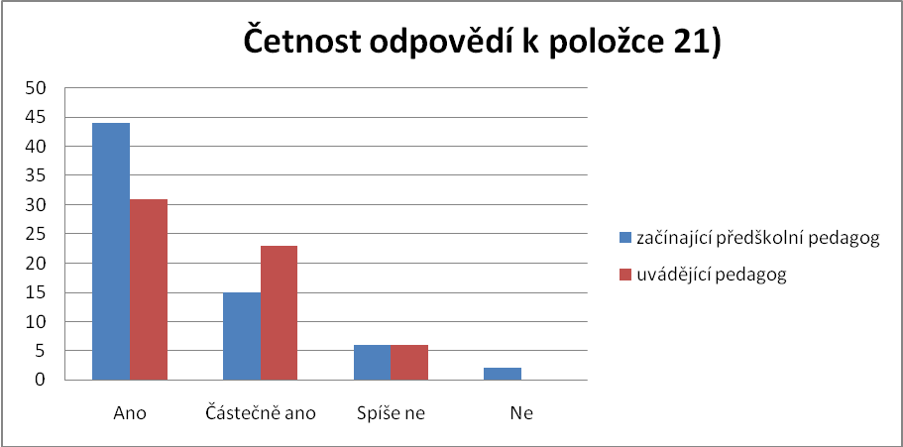

Tab.č. 29 k položce č. 21
 | Začínající předškolní pedagog |  | Uvádějící pedagog
Odpověď | četnost | % | četnost | %
Ano | 44 | 65,67 | 31 | 51,67
Částečně ano | 15 | 22,38 | 23 | 38,33
Spíše ne | 6 | 8,96 | 6 | 10,00
Ne | 2 | 2,99 | 0 | 0,00
Celkem | 67 | 100,00 | 60 | 100,00

Komentář:
Z pohledu začínajících pedagogů je zřejmé, že se zákonní zástupci dětí s běžnými denními záležitostmi obracejí ano a částečně ano v 88% na ně jako na začínající pedagogy a 12 % zákonných zástupců dětí spíše ne a ne.
Z pohledu uvádějícího pedagoga ano a částečně ano se obrací 90 % zákonných zástupců dětí k začínajícím pedagogům a 10 % z nich spíše ne.
Z odpovědí začínajících i uvádějících pedagogů vyplývá, že se zákonní zástupci dětí obracejí k začínajícím pedagogům s běžnými denními záležitostmi. V denní praxi se může stát, že s citlivějšími problémy se rodič může obrátit spíše k uvádějícímu pedagogovi, který se třídou dětí pracuje déle, dítě zná blíže než začínající pedagog.

Položka 22
Zapojujete se aktivně do společných aktivit mateřské školy a rodičovské veřejnosti?
Zapojuje se začínající předškolní pedagog aktivně do společných aktivit mateřské školy a rodičovské veřejnosti?

Graf č. 28 k položce č. 22
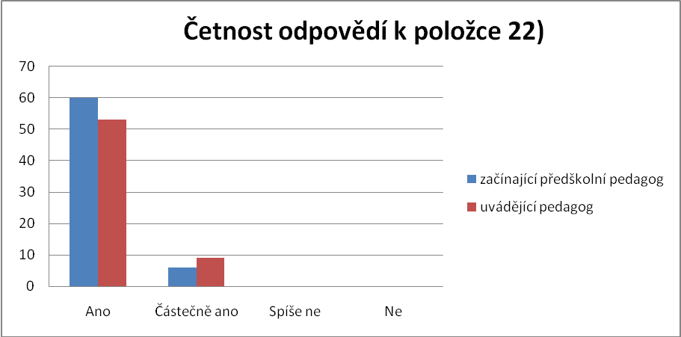

Tab.č. 30 k položce č. 22
 | Začínající předškolní pedagog |  | Uvádějící pedagog
Odpověď | četnost | % | četnost | %
Ano | 60 | 90,91 | 53 | 85,48
Částečně ano | 6 | 9,09 | 9 | 14,52
Spíše ne | 0 | 0,00 | 0 | 0,00
Ne | 0 | 0,00 | 0 | 0,00
Celkem | 66 | 100,00 | 62 | 100,00

Komentář:
Z pohledu začínajících pedagogů je zřejmé, že se zapojují aktivně do společných aktivit mateřské školy a rodičovské veřejnosti ano a částečně ano ve 100 % odpovědí.
Z pohledu uvádějícího pedagoga ano a částečně ano se zapojuje aktivně do společných aktivit mateřské školy a rodičovské veřejnosti 100 % začínajících pedagogů.
Z odpovědí začínajících i uvádějících pedagogů vyplývá, že se začínající pedagogové velmi aktivně zapojují do společných aktivit mateřské školy a rodičovské veřejnosti. Mohou být organizátory, spolutvůrci různých akcí – pouštění draků, podzimního tvoření, předvánočního posezení, společného stavění sněhuláků, karnevalu, jarního otevírání zahrady, oslav Dne matek, Dne dětí, společných výletů. Jsou zde velmi široké možnosti praktického provedení různých námětů a nápadů.

Položka 23
Jste pověřován/a organizací společných akcí mateřské školy a rodičovské veřejnosti?
Pověřujete začínajícího předškolního pedagoga organizací společných akcí mateřské školy a rodičovské veřejnosti?

Graf č. 29 k položce č. 23
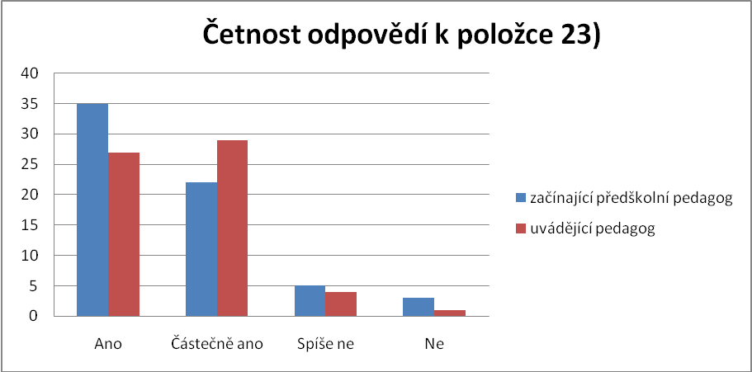

Tab.č. 31 k položce č. 23
 | Začínající předškolní pedagog |  | Uvádějící pedagog
Odpověď | četnost | % | četnost | %
Ano | 35 | 53,85 | 27 | 44,26
Částečně ano | 22 | 33,84 | 29 | 47,54
Spíše ne | 5 | 7,69 | 4 | 6,56
Ne | 3 | 4,62 | 1 | 1,64
Celkem | 65 | 100,00 | 61 | 100,00

Komentář
Z pohledu začínajících pedagogů je zřejmé, že pověřován organizací společných akcí mateřské školy a rodičovské veřejnosti ano a částečně ano je 88 % a spíše ne a ne 12 % z nich.
Z pohledu uvádějícího pedagoga ano a částečně ano je pověřováno organizací společných akcí mateřské školy a rodičovské veřejnosti 92 % a spíše ne a ne 8 % začínajících pedagogů.
Z odpovědí začínajících i uvádějících pedagogů vyplývá, že začínající pedagogové jsou pověřováni organizací společných akcí mateřské školy a rodičovské veřejnosti a získávají tak cenné zkušenosti do své další pedagogické praxe. V případě nepověřování začínajících pedagogů organizací společných akcí může jít ze strany uvádějících pedagogů o záměr, aby získal zkušenosti nejprve z celé organizace a provozu mateřské školy, účasti na akcích a po získání orientace a zkušeností bude organizovat akce mateřské školy také.

Položka 24
Účastníte se se zájmem společně organizovaných akcí pro rodiče a děti mateřskou školou, vnášíte do činností nové nápady?
Účastní se začínající předškolní pedagog se zájmem společně organizovaných akcí pro rodiče a děti mateřskou školou, vnáší do činností nové nápady?

Graf č. 30 k položce č. 24
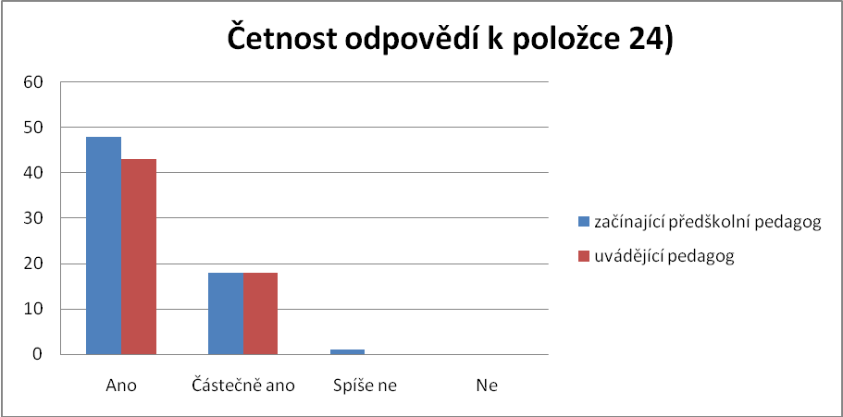

Tab.č. 32 k položce č. 24
 | Začínající předškolní pedagog |  | Uvádějící pedagog
Odpověď | četnost | % | četnost | %
Ano | 48 | 71,64 | 43 | 70,49
Částečně ano | 18 | 26,87 | 18 | 29,51
Spíše ne | 1 | 1,49 | 0 | 0,00
Ne | 0 | 0,00 | 0 | 0,00
Celkem | 67 | 100,00 | 61 | 100,00

Komentář
Z pohledu začínajících pedagogů vyplývá, že 99 % z nich se se zájmem účastní společně organizovaných akcí pro rodiče a děti mateřskou školou a vnáší do činností nové nápady. Spíše ne a ne 1 % z nich se neúčastní se zájmem společných akcí.
Z pohledu uvádějícího pedagoga se 100 % začínajících pedagogů ano a částečně ano účastní společně organizovaných akcí pro rodiče a děti mateřskou školou a vnáší do činností nové nápady.
Z odpovědí začínajících i uvádějících pedagogů je tedy zřejmé, že začínající pedagogové jsou svou účastí a nápady vnášenými do činností jednoznačně přínosem pro mateřské školy.

5.3 Shrnutí a diskuse
Shrnutí výzkumného cíle
Cílem diplomové práce bylo zjistit a analyzovat metody používané uvádění začínajících předškolních pedagogů do pedagogické praxe. Dále zjistit a vyhodnotit potřeby začínajících předškolních pedagogů při nástupu do pedagogické praxe v rámci Moravskoslezského kraje, a to za účelem eliminovat problémy začínajících pedagogů a vytvořit odpovídající podmínky pro zvládnutí práce pedagoga.
Metody používané při uvádění začínajících předškolních pedagogů do pedagogické praxe jsme zjistili v dotazníkovém šetření a došli jsme k závěru, že slovní metody vysvětlení, rozhovoru, popisu, instrukce, konzultací jsou nejvíce využívány pro svou jasnost, otevřenost a možnost okamžité reakce otázka x odpověď. Začínající pedagog je seznámen s platnou legislativou (zákony, nařízeními vlády, vyhláškami), vnitřními směrnicemi organizace, způsoby plánování, a to vysvětlením, rozhovorem, popisem.
Metody uvádění začínajících předškolních pedagogů jsou zpracovány na základě odpovědí respondentů, začínajících předškolních pedagogů a odpovědí uvádějících pedagogů na položky zařazené v dotazníku.
Dalšími metodami, které byly použity uvádějící učitelkou, jsou náslechy, vzájemné hospitace, skupinová práce, konzultování přípravy na přímou práci s dětmi, rozbor činností, rady, pomoc při výběru vhodné literatury, předávání vlastních zkušeností uvádějící učitelkou, vysvětlování, konzultace. Společně s metodami uvádění začínajícího předškolního pedagoga uvádíme také potřeby, které vyplývají z denní praxe začínajících pedagogů.
Jednoznačně jako klad vidím pozitivní přístup uvádějících pedagogů k začínajícím předškolním pedagogům, jejich ochotu předávat jim své zkušenosti z dlouholeté praxe. V případě, že začínající pedagog projeví zájem nad míru běžných záležitostí, je uvádějící pedagog tímto potěšen a v činnostech souvisejících s uváděním začínajícího pedagoga je ještě vstřícnější.
Záporem, který vyplývá z našeho šetření, je velká administrativní zátěž pedagogů a s tím nedostatečný časový prostor pro samotné uvádění. Jako zápor vidí začínající pedagogové také vysoký počet dětí ve třídě.

Shrnutí názorů začínajících pedagogů
Začínající pedagogové vyjádřili své problémy, které je trápí při zapojování se do pedagogické praxe. Patří mezi ně neznalost hry na klavír, neznalost práce s hlasem, komunikace s rodiči dětí, velký počet dětí ve třídě, málo času na náslechy, chybějící zásobník her a činností pro vyplnění volného času dětí, nedostatek přirozené autority u dětí, nedostatek praxe a zkušeností, nedostatečná orientace v dokumentaci školy, nedostatečná praxe v průběhu studia v bakalářském studijním oboru učitelství pro mateřské školy, práce s individualitou dítěte a hyperaktivitou, nedostatečná znalost metodik, problémy u přechodových činností dětí, tvorba třídního vzdělávacího programu, nedostatečný časový prostor k prostudování platných legislativních předpisů, zvládnutí administrativních záležitostí.
Problémy, které jsme uvedli výše, jsou řešitelné a některé jsou vlastně potřebou, která bude naplněna aktivní činností začínajícího předškolního pedagoga.
Potřeba znalosti hry na hudební nástroj je naplnitelná tím, že se individuálně bude začínající pedagog seznamovat a věnovat studiu hry na nástroj docházkou do základní umělecké školy nebo samostudiem, aby mohl v každodenní praxi využívat tuto znalost k doprovodu dětí při zpěvu, při hudebně-pohybových hrách.
Potřeba získání zkušenosti práce s hlasem je výsledkem dlouhodobé praxe, postupného získávání zkušeností.
Potřeba získání zkušeností s komunikací s rodiči dětí ve třídě mateřské školy je dlouhodobá záležitost. Vzájemným setkáváním se, rozhovory, řešením různorodých situací, které přináší každodenní praxe v mateřské škole, získává pedagog zkušenosti, které aplikuje v dalším časovém horizontu.
Problém velkého počtu dětí ve třídě a s tím spojená náročnost práce je dnes velmi aktuální. Pokud však legislativa povoluje přijmout k pravidelné docházce do třídy až 28 dětí podle prostorových možností a hygienických podmínek třídy, vše je tak v souladu s platnými předpisy a nedá se s tím dělat nic. Samozřejmě, že práce s menším počtem dětí ve třídě je klidnější, umožňuje respektovat individualitu dětí.
Potřeba časového prostoru k náslechům u uvádějícího pedagoga, k prostudování platných legislativních předpisů, získání orientace v dokumentech mateřské školy se naplní dlouhodobým časovým horizontem, který si vymezí začínající předškolní pedagog k jejich studiu na úkor svých jiných aktivit.
Potřeba vytvořeného zásobníku her a činností pro praxi je lehce zvládnutelná tím, že si zásobník začínající pedagog založí, bude jej systematicky doplňovat, obohacovat a rozšiřovat.
Potřeba přirozené autority se asi naplnit nedá, pokud není vrozená. Jen nesnadno může být získaná, ta se pak staví na odborných znalostech a jejich aplikování do denní pedagogické praxe dlouhodobým a systematickým získáváním zkušeností.
Potřeba pedagogické praxe a zkušeností se naplní dlouhodobým získáváním zkušeností, dlouhodobým působením jako předškolní pedagog. Problematika nedostatečné pedagogické praxe v průběhu studia na vysoké škole je problémem pro pedagogy, kteří ještě v mateřské škole nepůsobili, byli přijati ke studiu na vysoké škole a přicházejí do praxe pouze s praxí absolvovanou v průběhu vysokoškolského studia. Problémem nebude pedagogická praxe pro studenty, kteří v mateřské škole působí delší časové období a byli přijati do kombinované formy studia. Optimální variantou po zkušenostech z praxe je začínající předškolní pedagog, který absolvoval na střední škole studium předškolní a mimoškolní pedagogiky ukončené maturitní zkouškou a doplnil si odborné vzdělání studiem na vysoké škole.
Potřeba získání praxe v práci s individualitou dítěte, hyperaktivitou je dlouhodobá záležitost, která by měla být řešena absolvováním odborných seminářů, studiem odborné literatury a především dlouhodobou prací s dětmi předškolního věku a získáváním zkušeností s touto problematikou.
Potřeba získání znalosti metodik je řešitelná jejich studiem, získáváním znalostí z odborné literatury, seminářů.
Problematika přechodových činností a získání zkušeností s jejich organizací je záležitostí praxe, během níž je možné vyzkoušet ty nejrůznější formy.
Potřeba získání zkušeností pro tvorbu třídního vzdělávacího programu je rovněž dlouhodobá záležitost, která bude naplněna postupným získáváním zkušeností při jeho zpracovávání, studiem Rámcového vzdělávacího programu pro předškolní vzdělávání a jeho uplatňováním.
Potřeba dostatečného časového prostoru k prostudování legislativních předpisů se naplní dlouhodobým časovým horizontem, který si vymezí začínající předškolní pedagog k jejich studiu.
I problematika zvládnutí administrativních záležitostí je otázkou časového prostoru a získání zkušeností s nimi v průběhu pedagogické praxe.

Shrnutí názorů uvádějících pedagogů
Z pohledu uvádějícího pedagoga byly uvedeny tyto problémy objevující se při uvádění začínajícího předškolního pedagoga: nízká míra pružnosti a kreativity u některých absolventek, nedostatek času, časová náročnost uvádění z pozice ředitelky školy, dodržovaní pracovní morálky a kladného přístupu k daným povinnostem spojených se specifiky vzdělávání předškolních dětí, nedostatečná praxe. Dále se začínající učitelé potýkají s rozlišením náročnosti úkolů dle věku dětí, zvládnutí zaujetí dětí, nezvládají motivaci a neumějí pružně pracovat s dětmi. A opět je to praxe a zkušenosti, hlavně u mladých začínajících, nedostatečná teoretická připravenost a nedostatek praktických zkušeností. Problém je také s vypracováním vlastního plánu či programu pro uvádění pedagoga do praxe. Komunikace jak s rodiči dětí, tak s dětmi, je pro některé začínající pedagogy problémem. Vysokoškolské vzdělání se širokým spektrem informací, naopak nedostatečné vzdělání a praxe k problematice mateřské školy a vzdělávání dětí předškolního věku. Chybějící vzdělání hudební, málo času na rozhovory se začínajícím pedagogem. U některých začínajících pedagogů nízká úroveň motivace pro práci. U vysokoškolsky vzdělané začínající učitelky chyběly zásady dodržování bezpečnosti práce s dětmi v jednotlivých činnostech (absolventky SPgš mají alespoň povědomí). Zásady, metodika a postupy rozvíjení tělesné zdatnosti dětí (skladba cvičení) zcela chyběly. Nedůslednost v ověřování si získaných dovedností a znalostí dětí a chybějící zpětná vazba a následná práce s ní.
V jiném případě, kdy učitelka již pracovala v jiné mateřské škole rok, bylo těžké to, aby se přizpůsobila filozofii a způsobu práce v naší mateřské škole. Způsoby práce byly evidentně v minulé mateřské škole velmi zastaralé (důraz na organizaci nikoliv na vlastní práci s dětmi, práce ve skupinách ji byla zcela cizí, o individuálním přístupu chyběly informace zcela).
Některé střední i vysoké školy (myslím tím, že to jsou pouze jednotliví kantoři) vyučují zcela, zcela zastaralé metody a formy práce. Studenky neučí nové organizaci ve třídách, studentky pak organizují činnosti jako před 25 lety.
Z důvodu zkrácených úvazků pedagogů je nezbytné, aby uvádějící i začínající pedagog přicházeli na pracoviště před svou pracovní dobou a zůstávali po jejím skončení, aby mohli úzce spolupracovat, konzultovat, řešit. Snažit se předávat rady a informace nenásilnou formou.
Nezájem, arogantnost, očekávání začínající paní učitelky bylo větší než realita. Vysoký počet dětí a jejich nízký věk (2leté děti) jsou faktory ztěžující práci pedagogů.
Vedení písemné dokumentace - zápisy z pravidelných hospitací, orientačních vstupů, jsou časově náročnější, dle mého názoru jsou vhodnější metody názorné a dialogické - vzájemné konzultace a pohovory, předávání zkušeností z praktických činností, ve kterých je větší možnost ihned reagovat na problém, úspěch či neúspěch, sdělovat vlastní pocity z výsledků práce s dětmi.
Momentálně zavádím moc šikovnou učitelku, takže je to radost pracovat.
Jiný názor sdělený uvádějícím pedagogem v prosinci 2011 reagoval na platové tabulky platné do konce roku 2011: „Když má stejný plat začínající učitelka jako já po 30 letech tak nevím, proč se jí mám výjimečně věnovat, to ona se může zrovna tak věnovat, že mě už i něco bolí, nebo mi tak neslouží hlas apod.!!! Za stejný plat může odvádět stejně kvalitní práci.“
Problémem je, jak přimět začínajícího pedagoga k využívání metod i přirozené autority k udržení kázně dětí a zapojení se do nabízených činností.
Chybí základní dovednosti a znalosti u začínající učitelky, která má vzdělání mimo obor předškolní pedagogiky (sociální pedagogika).
Nedostatkem je praxe a potíže při organizaci - zvládnutí rozdílných věkových skupin najednou (jsme jednotřídní mateřská škola), malý zájem začínajících učitelek o činnosti.
Neznalost hry na klavír – jakýkoliv hudební nástroj - u absolventek bakalářského oboru a nemající základ ze střední pedagogické školy.
Nesamostatnost začínajících učitelek, malá aktivita při všech činnostech, v případě začínající paní učitelky neznalost hry na hudební nástroj, chybějící zkušenosti z praxe získané na střední pedagogické škole, někdy jeho těžší orientace ve všech materiálech k pedagogické práci.
Všechny problémy, které respondenti zmínili, byly zařazeny do výčtu a zpracovány. Závěry budou poskytnuty v šetření zúčastněným mateřským školám v rámci Moravskoslezského kraje s doporučením vytvoření optimálních podmínek pro zvládnutí práce pedagoga pochopením jeho potřeb, vytvořením zázemí pro získávání zkušeností a nových poznatků, možnou účastí na odborně zaměřených seminářích pro začínající pedagogy a atmosférou vstřícnosti a pochopení na pracovišti, tedy v mateřské škole.
Shrnutí dílčích cílů
V dílčích cílech jsme zformulovali otázky, na které nám dávají odpovědi výsledky výzkumu.
- Vytvořit výzkumný nástroj pro dotazníkové šetření pro dvě skupiny respondentů
(začínajícího předškolního pedagoga a uvádějícího učitele).
Před provedením pilotáže byly zpracovány dva výzkumné nástroje pro dotazníkové šetření, do kterých byly zařazeny otázky týkající se činností, které by měly být prováděny při uvádění začínajícího pedagoga. Byly do nich zařazeny otázky týkající se oblasti legislativy, vnitřních předpisů organizace, náslechů, seminářů, spolupráce s rodičovskou veřejností. Po zpracování dotazníků byly rozeslány respondentům jak v pilotáži, tak ve vlastním plošném dotazníkovém šetření. Dotazník pro začínajícího předškolního pedagoga i pro uvádějícího pedagoga obsahuje otázky, které lze komparovat. Pro srovnání vyjádření začínajících předškolních pedagogů a uvádějících pedagogů jsou četnosti odpovědí zpracovány do grafů.
- Ověřit funkčnost dotazníku v pilotáži.
Funkčnost dotazníků byla ověřena v pilotáži. Potvrdila se nám reliabilita a validita zpracovaných dotazníků.
- Prostřednictvím dotazníku zjistit situaci ve vybraném regionu v oblasti uvádění začínajících předškolních pedagogů do praxe.
Respondenti šetření, začínající předškolní pedagogové a uvádějící pedagogové vyjádřili v dotazníku své potřeby a názory, které jsme potřebovali zjistit.
- Získaná data zpracovat, analyzovat, vyhodnotit a vyvodit závěry a doporučení pro praxi mateřských škol.
Získaná data byla zpracována do grafů, analyzována a vyhodnocena. Ze zpracovaných názorů uvádějících pedagogů a začínajících předškolních pedagogů jsou zpracovány výstupy a ty budou poskytnuty mateřským školám s doporučením, jak naplnit potřeby začínajících předškolních pedagogů v denní praxi mateřských škol.

Shrnutí problémových otázek
- Je začínajícím předškolním pedagogům poskytována odpovídající odborná péče po vstupu do pedagogické praxe?
Na otázku, zda je začínajícím předškolním pedagogům poskytována odborná péče po vstupu do pedagogické praxe se na základě provedeného dotazníkového šetření potvrdilo, že poskytována je. Všechny otázky, které jsou zaměřeny v dotaznících na širokou problematiku uvádění začínajícího pedagoga na základě provedeného šetření potvrzují, že při odpovědi ano a částečně ano je vždy s velkou převahou zřejmé, že začínajícím pedagogům je věnována na mateřských školách dostatečná péče při jejich uvádění do pedagogické praxe.
Po vyhodnocení všech odpovědí jsme došli k závěru, že začínající předškolní pedagogové jsou v rámci Moravskoslezského kraje systematicky uváděni do pedagogické praxe. Pro zvládnutí práce pedagoga je velmi důležité, aby se jeho uvádění věnoval zkušený, erudovaný pedagogický pracovník, který je ochoten předávat své získané zkušenosti z dlouhodobé pedagogické praxe. Svou vstřícností bude uvádět začínajícího pedagoga tak, aby i on byl po letech získané praxe připraven uvádět do praxe nové, začínající předškolní pedagogy.

- Jsou respektovány ze strany vedení a zkušených pedagogů potřeby začínajících předškolních pedagogů?
Na otázku, zda jsou respektovány ze strany vedení a zkušených pedagogů potřeby začínajících předškolních pedagogů je zřejmé, že jsou respektovány. Uvádějící pedagogové sdělovali, že pokud je zájem ze strany začínajícího pedagoga, rádi mu poradí, pomohou. Problémem je časová a administrativní náročnost, ale vše je zvládnutelné aktivním přístupem a projeveným zájmem jak začínajícího, tak uvádějícího pedagoga.
K vytvořeným podmínkám pro zvládnutí práce začínajícího pedagoga patří dostatečný časový prostor, možnost účasti na seminářích a uplatňování nových poznatků v praxi, pochopení ze strany vedení mateřských škol s vytvářením důvěry pro vzájemnou spolupráci, předávání poznatků a zkušeností uvádějícími pedagogy. K tomu, aby uvádějící pedagogové poskytovali začínajícím předškolním pedagogům své zkušenosti, informace, postřehy, je však nezbytné, aby začínající pedagogové projevovali o tyto zkušenosti zájem a zajímali se o možnosti svého posunu v praxi s využitím těchto zkušeností v denní praxi. Samozřejmě, že se projevuje také osobnost začínajícího předškolního pedagoga a jeho osobnostní rysy, typ, jeho ctižádostivost, chuť se dále vzdělávat, obohacovat své zkušenosti a naslouchat radám starších, vstřícných a zkušených pedagogů.

Výpočet stanovené hypotézy
H1 Začínající předškolní pedagog, který je systematicky uváděn do pedagogické praxe má
méně problémů než učitel, který není systematicky uváděn do praxe

H1₀ V četnostech výskytu problémů u systematicky uváděného začínajícího předškolního pedagoga do pedagogické praxe a pedagoga nesystematicky uváděného do pedagogické praxe není statisticky významný rozdíl
H1_{A} V četnostech výskytu problémů u systematicky uváděného začínajícího předškolního pedagoga do pedagogické praxe a pedagoga nesystematicky uváděného do pedagogické praxe je statisticky významný rozdíl

K ověření vztahu mezi jevy jsme využili test nezávislosti chí-kvadrát pro kontingenční tabulku. Hladinu významnosti jsme zvolili 0,05.

Tab. č. 33 Názory respondentů a jejich postavení v pedagogické praxi (pozorované četnosti P)
P | Začínající předškolní pedagog | Uvádějící pedagog | ∑
Ano, částečně ano | 619 | 598 | 1217
Spíše ne, ne | 102 | 64 | 166
 | 721 | 662 | 1383

Pro každé pole kontingenční tabulky vypočítáme očekávanou četnost O.

Začínající předškolní pedagog

O = $\frac{\text{721}∗\text{1217}}{\text{1383}}=\text{634},\text{459}$

O = $\frac{\text{721}∗\text{166}}{\text{1383}}=\text{86},\text{540}$

Uvádějící pedagog

O = $\frac{\text{662}∗\text{1217}}{\text{1383}}=\text{582},\text{540}$
O = $\frac{\text{662}∗\text{166}}{\text{1383}}=\text{79},\text{459}$

Tab. č. 34 Názory respondentů a jejich postavení v pedagogické praxi (očekávané četnosti)
O | Začínající předškolní pedagog | Uvádějící pedagog | ∑
Ano, částečně ano | 634,5 | 582,5 | 1217
Spíše ne, ne | 86,5 | 79,5 | 166
 | 721 | 662 | 1383
Hodnoty chí-kvadrátu
χ² = $\sum{\frac{{\left(P−O\right)}^{2}}{O}}$ |  | P – pozorovaná četnost, O - očekávaná četnost
f = (r – 1)*(s – 1) |  | Výpočet počtu stupňů volnosti  r počet řádků kontingenční tabulky  s počet sloupců kontingenční tabulky

χ² = $\sum{\frac{{\left(P−O\right)}^{2}}{O}=}\frac{{\left(\text{619}−\text{634},5\right)}^{2}}{\text{634},5}=\frac{\text{240},\text{25}}{\text{634},5}=0,\text{37864}$
χ² = $\sum{\frac{{\left(P−O\right)}^{2}}{O}=}\frac{{\left(\text{102}−\text{86},5\right)}^{2}}{\text{86},5}=\frac{\text{240},\text{25}}{\text{86},5}=2,\text{77745}$
χ² = $\sum{\frac{{\left(P−O\right)}^{2}}{O}=}\frac{{\left(\text{598}−\text{582},5\right)}^{2}}{\text{582},5}=\frac{\text{240},\text{25}}{\text{582},5}=0,\text{41244}$
χ² = $\sum{\frac{{\left(P−O\right)}^{2}}{O}=}\frac{{\left(\text{64}−\text{79},5\right)}^{2}}{\text{79},5}=\frac{\text{240},\text{25}}{\text{79},5}=3,\text{02201}$

Tab. č. 35 Výpočet testového kritéria
x² | Začínající předškolní pedagog | Uvádějící pedagog
Ano, částečně ano | 0,379 | 0,412
Spíše ne, ne | 2,777 | 3,022
 | x² = 6,590
 | tabulková hodnota pro počet stupňů volnosti
stupňů volnosti | f = (r – 1)*(s – 1) = (2-1)*(2-1) = 1 | 3,841

χ² = 0,379 + 2,777 + 0,412 + 3,022 = 6,590

Vypočítaná hodnota χ² = 6,590 je větší než tabulková hodnota 3,841, proto odmítáme nulovou hypotézu a přijímáme hypotézu alternativní, že v četnostech výskytu problémů u systematicky uváděného začínajícího předškolního pedagoga do pedagogické praxe a pedagoga nesystematicky uváděného do pedagogické praxe je statisticky významný rozdíl.
Potvrdila se nám stanovená hypotéza H1_{A}, že začínající předškolní pedagog, který je systematicky uváděn do pedagogické praxe, má méně problémů než učitel, který není do praxe systematicky uváděn.

Shrnutí metodologie výzkumu
Dotazníky byly rozeslány v elektronické podobě na e-mailové adresy základních a mateřských škol v rámci Moravskoslezského kraje.
Respondenty (respondent - účastník ankety, dotazníkového průzkumu) tohoto výzkumného šetření byli začínající předškolní pedagogové a uvádějící pedagogové mateřských škol Moravskoslezského kraje. Pod pojmem uvádějící učitel jsou v dotaznících uvedeni jak ředitelé, tak učitelé mateřských škol.

Shrnutí pilotáže
Výběr uvádějících pedagogů byl tvořen pedagogy i řediteli škol. V rámci pilotáže byla ověřena jak reliabilita dotazníků, tak jejich validita. Ta byla posouzena řediteli mateřských škol. Po vyplnění dotazníků, reakcích respondentů pilotáže a získání zpětné vazby jsme poznatky zhodnotili, provedli nezbytné korekce pro následnou distribuci a se závěrem, že je možné zpracované dotazníky použít v rámci celého Moravskoslezského kraje, je rozeslali.

Shrnutí snímání dat
Vyplněné dotazníky byly shromažďovány v databázi elektronického úložiště, ze kterého byla data vybrána a zpracována. Dotazníkové šetření probíhalo od 7. listopadu 2011 a poslední dotazník před zpracováním šetření byl vyplněn uvádějící učitelkou 14. ledna 2012. Při snímání dat se objevily problémy, které bylo nezbytné řešit. Z počtu 424 kontaktů, na které jsme rozeslali v pondělí 7. listopadu 2011 e-mailovou zprávu s prosbou o vyplnění přiložených dotazníků, bylo 13. listopadu večer vyplněno pouze 24 dotazníků uvádějícími učitelkami (ředitelkami, vedoucími učitelkami) a 20 začínajícími předškolními pedagogy. Proto jsme opakovaně obesílali mateřské i základní školy, které mají ve své organizaci pracoviště mateřské školy, s opětovnou prosbou o vyplnění dotazníků. V tomto případě už byla odezva respondentů četnější. Získat tedy data k empirickému šetření diplomové práce bylo náročné.
Po vyhodnocení dotazníků odeslaných začínajícími předškolními pedagogy byly vyplněny otázky v celkovém součtu v rozpětí od 62 do 68 respondentů. U uvádějících učitelů mateřských škol se ve výsledném součtu dotazníkového šetření pohybovaly odpovědi na jednotlivé otázky v počtu od 56 do 62 respondentů. U položky č. 15, která je zaměřena na účast začínajících předškolních pedagogů na seminářích, se četnost vyjádření pohybovala v součtu 50 vyjádření začínajících pedagogů a 46 vyjádření uvádějících pedagogů. Z tohoto výsledku je patrné, že ne každý respondent odpovídal na každou otázku zařazenou v dotazníku. Dotazníkového šetření se tedy zúčastnilo 68 začínajících předškolních pedagogů a 62 uvádějících předškolních pedagogů. Návratnost vyplněných dotazníků z oslovených mateřských škol byla u začínajících předškolních pedagogů 16% a u uvádějících pedagogů 15%. Výsledky jednotlivých položek dotazníků jsme zaznamenali do zpracovaných grafů.

Závěr
Tato diplomová práce se zabývala problematikou uvádění začínajícího předškolního
pedagoga do pedagogické praxe.
Při zpracování diplomové práce jsem se setkala s různými názory, různými zkušenostmi, které mají začínající předškolní pedagogové v současné době se svým uváděním a uvádějící pedagogové se začínajícími předškolními pedagogy. V době mého uvádění do pedagogické praxe bylo toto dáno tehdejší platnou legislativou a bylo povinností uvádět začínajícího předškolního pedagoga po dobu prvního roku po jeho nástupu do praxe. Dnes legislativa nemá zavedenu povinnost uvádění začínajícího pedagoga, ale ředitelé a zkušení pedagogové přesto realizují tuto dobrou praxi, a to především v zájmu začínajících předškolních pedagogů po jejich nástupu do pedagogické praxe.
Aby toto uvádění bylo efektivní, je nezbytné vzájemné pochopení a porozumění obou zúčastněných osobností. Vhodné je předávání zkušeností v co nejlepší víře, že začínající předškolní pedagog je bude zavádět také do své pedagogické praxe, vyzkouší si osvědčené metody a formy práce. Určitě při rozhovorech a konzultacích nad svými zkušenostmi budou spolupracující docházet k různým závěrům a pokud uvádějící pedagog naslouchá zkušenostem, názorům, pocitům začínajícího pedagoga, také on může obohatit své metody práce o nové, moderní způsoby pedagogického působení, a tak dochází k vzájemné interakci s pozitivním výsledkem pro obě strany pedagogů.
Cíl práce byl splněn, časový prostor, který jsem věnovala této tematice, je zhodnocen ve výsledném zpracování dané závažné problematiky.

Prameny a literatura
GRECMANOVÁ, Helena, HOLOUŠOVÁ, Drahomíra, URBANOVSKÁ, Eva. Obecná
pedagogika I. dotisk Olomouc : HANEX, 2002, 231s. ISBN 80-85783-20-7.
CHRÁSKA, Miroslav. Úvod do výzkumu v pedagogice. 2.vyd. Univerzita Palackého v
Olomouci, Pedagogická fakulta, Olomouc : 2006, 200s. ISBN 80-244-1367-1.
PODLAHOVÁ, Libuše. První kroky učitele. 1.vyd. Praha : Triton, 2004, 223s.
ISBN 80-7254-474-8.
PODLAHOVÁ, Libuše. Ze studenta učitelem.Student – praktikant – začínající učitel. 1.vyd.
Univerzita Palackého v Olomouci, Pedagogická fakulta, Olomouc : 2002, 145s.
ISBN 80-244-0444-3.
PRŮCHA, Jan. Učitel. Současné poznatky o profesi. 1.vyd. Praha : Portál, 2002, 154s.
ISBN 80-7178-621-7.
PRŮCHA, Jan. Moderní pedagogika. 4.aktualiz. a dopl. vyd. Praha : Portál, 2009a, 488s.
ISBN 978-80-7367-503-5.
PRŮCHA, Jan. Přehled pedagogiky.Úvod do studia oboru. 3.aktualiz.vyd. Praha : Portál,
2009b, 272s. ISBN 978-80-7367-567-7.
PRŮCHA, Jan. Pedagogická encyklopedie. 1.vyd. Praha : Portál, 2009c, 936s.
ISBN 978-80-7367-546-2.
PUNCH, Keith F. Úspěšný návrh výzkumu. 1.vyd. Praha : Portál, 2008, 232s.
ISBN 978-80-7367-468-7.
ŠIMONÍK, Oldřich. Začínající učitel. 1.dotisk 1.vyd. Brno : Masarykova univerzita,
1995, 101s. ISBN 80-210-0944-6.
ŠMELOVÁ, Eva. Mateřská škola a její učitelé v podmínkách společenských změn.Teorie
a praxe 2. 1.vyd. Univerzita Palackého, Pedagogická fakulta, Olomouc : 2006, 159s.
ISBN 80-244-1373-6.
ŠMELOVÁ, Eva, NELEŠOVSKÁ, Alena. Učitel mateřské školy v reflexi současných
proměn. 1.vyd. Univerzita Palackého v Olomouci, Pedagogická fakulta, Olomouc : 2009,
122s. ISBN 978-80-244-2272-5.
VAŠUTOVÁ, Jaroslava. Být učitelem. Co by měl učitel vědět o své profesi. 2.přepracované
vydání Univerzita Karlova v Praze, Pedagogická fakulta, Praha : 2007, 76s.
ISBN 978-80- 7290-325-2.

Normativně právní akty
Zákon č.561/2004 Sb. zákon o předškolním, základním, středním, vyšším odborném a jiném vzdělávání (školský zákon).
Zákon č.563/2004 Sb. o pedagogických pracovnících a o změně některých zákonů v platném znění.
Nařízení vlády č. 222/2010 Sb. o katalogu prací ve veřejných službách a správě.
Vyhláška č.317/2005 Sb. o dalším vzdělávání pedagogických pracovníků, akreditační komisi a kariérním systému pedagogických pracovníků.
Rámcový vzdělávací program pro předškolní vzdělávání. Výzkumný ústav pedagogický
v Praze, 2004.

Internetové zdroje
E-Pedagogium [online]. 2003-04-15 [cit. 2012-02-09]. Dostupné z: http://epedagog.upol.cz/eped1.2003/index.htm
Přehled nabízených studijních programů a oborů. [online]. 2006 [cit. 2012-02-28]. Dostupné z: - http://pdf.osu.cz/dokumenty/pdf-info_20122013.pdf
Seznam přednášek. Pedagogická fakulta Univerzity Palackého Olomouc. [online].
[cit. 2012-02-28]. Dostupné z: http://www.pdf.upol.cz/fileadmin/user_upload/PdF/studijni-odd/prezencni/seznam_prednasek/PdF_prezencni.pdf
Seznam přednášek. Pedagogická fakulta Univerzity Palackého Olomouc. [online].
[cit. 2012-02-28]. Dostupné z: http://www.pdf.upol.cz/fileadmin/user_upload/PdF/studijni-odd/kombinovane/seznam_prednasek/PdF_kombinovane.pdf
Učitelství pro mateřské školy. [online]. [cit. 2012-02-28]. Dostupné z: http://is.muni.cz/do/ped/stud/studk/2011_2012/prez/MSBP.html
Učitelství pro mateřské školy. [online]. [cit. 2012-02-28]. Dostupné z: http://is.muni.cz/do/ped/stud/studk/2011_2012/komb/MSBK.html
Vyhledávání studijních oborů. [online]. [cit. 2012-02-28]. Dostupné z: http://www.uhk.cz/cs-cz/studium/studijni-obory/standardni-studium/vyhledavani/Stranky/default.aspx
Přehled přijímacího řízení 2011/2012. [online]. [cit. 2012-02-28]. Dostupné z: http://www.pedf.cuni.cz/index.php?menu=399
Informace o studijním programu. [online]. [cit. 2012-02-28]. Dostupné z: http://tom.ujep.cz:8180/plan/5680?lang=cs
Informace o studijním programu. [online]. [cit. 2012-02-28]. Dostupné z: http://tom.ujep.cz:8180/plan/5697?lang=cs
Studijní programy. [online]. [cit. 2012-02-28]. Dostupné z: http://www.pf.jcu.cz/education/programmes/bakalarske.php
Studijní programy [online]. [cit. 2012-02-28]. Dostupné z: http://www.zcu.cz/fpe/study/uchazeci_studium/JNVS_FPE_2010.pdf

Seznam použitých zkratek
Tab. tabulka
PdF Pedagogická fakulta
UMŠ Učitelství pro mateřské školy
č. číslo
aj. a jiné
s. strana
tzv. tak zvané
Sb. Sbírky
tj. to je
příp. případně
apod. a podobně
RVP PV Rámcový vzdělávací program pro předškolní vzdělávání
SPgŠ Střední pedagogická škola
dopl.vyd. doplněné vydání

Přílohy
příloha 1 Dotazník pro začínajícího předškolního pedagoga
příloha 2 Dotazník pro uvádějícího předškolního pedagoga
příloha 3 Ukázka zaznamenaného dotazníku v elektronické podobě
příloha 4 Plán uvádění začínajícího předškolního pedagoga – praxe v mateřské škole

Příloha 1 Dotazník pro začínajícího předškolního pedagoga
Hodnotící škála:
1 ano
2 částečně ano
3 spíše ne
4 ne

- Byl/a jste seznámen/a při nástupu do pracovního poměru s platnou legislativou?
zákon č.262/2006 Sb. (zákoník práce) v platném znění 1 2 3 4
zákon č.561/2004 Sb. (školský zákon) v platném znění 1 2 3 4
zákon č.563/2004 Sb. (zákon o pedagogických pracovnících) v platném znění
1 2 3 4
nařízení vlády č.564/2006 Sb. (nařízení vlády o platových poměrech zaměstnanců ve veřejných službách a správě) v platném znění 1 2 3 4
nařízení vlády č.222/2010 Sb. katalog prací ve veřejných službách a správě
1 2 3 4
vyhláška č. 14/2005 Sb. o mateřských školách v platném znění
1 2 3 4

- Byl/a jste seznámen/a při nástupu do pracovního poměru se všemi vnitřními předpisy vaší organizace? 1 2 3 4

- Byl/a jste seznámen/a při nástupu do pracovního poměru se/s :
rámcovým vzdělávacím programem pro předškolní vzdělávání
1 2 3 4
školním vzdělávacím programem 1 2 3 4
třídním vzdělávacím programem 1 2 3 4
způsoby plánování ve vaší mateřské škole 1 2 3 4

- Máte písemně zpracovaný plán činností pro uvádění začínajícího předškolního pedagoga s časovým horizontem plnění stanovených úkolů?
1 2 3 4

- Postupujete v denní praxi podle písemně zpracovaného plánu činností pro uvádění začínajícího předškolního pedagoga s časovým horizontem plnění stanovených úkolů?
1 2 3 4
- Máte možnost pravidelných náslechů a pozorování vedených činností s dětmi u uvádějící učitelky? 1 2 3 4

- Máte možnost náslechů a pozorování činností s dětmi také u dalších učitelek mateřské školy mimo uvádějící učitelku?
1 2 3 4

- Připravujete si denně písemné přípravy na přímou pedagogickou činnost dle vzoru přípravy poskytnutého uvádějící učitelkou? 1 2 3 4

- Máte možnost s uvádějící učitelkou pravidelně (denně) konzultovat svou přípravu na denní činnosti s dětmi? 1 2 3 4

- Uvádění začínajícího předškolního pedagoga se plně věnuje jenom ředitelka mateřské školy? 1 2 3 4

- Uvádění začínajícího předškolního pedagoga se částečně nebo podle potřeby věnuje jenom ředitelka mateřské školy? 1 2 3 4

- Uvádění začínajícího předškolního pedagoga se plně věnuje zkušená uvádějící učitelka mateřské školy s odpovídající délkou odborné pedagogické praxe a pedagogickými zkušenostmi? 1 2 3 4

- Uvádění začínajícího předškolního pedagoga se částečně nebo podle potřeby věnuje pouze uvádějící učitelka s odpovídající délkou odborné pedagogické praxe a pedagogickými zkušenostmi? 1 2 3 4

- Máte možnost účastnit se odborných akreditovaných seminářů vhodných pro začínající předškolní pedagogy? 1 2 3 4

- Pokud se účastníte odborných akreditovaných seminářů, pak je to:
1x měsíčně 1x za 2 měsíce 1x za čtvrtletí ………………….
- Využíváte získané zkušenosti, poznatky, informace z absolvovaných seminářů v denní praxi? 1 2 3 4

- Připravujete si denně písemné přípravy na přímou pedagogickou činnost? 1 2 3 4

- Poskytuje vám uvádějící učitelka své získané praktické rady, zkušenosti a osvědčené pedagogické postupy z pedagogické praxe? 1 2 3 4

- Jaké další metody použila při vašem uvádění do praxe uvádějící učitelka: ………………………………………………………………………………………………….…..

- Jste pověřován/a jednáním se zákonnými zástupci dětí ve věci běžných denních záležitostí v rámci provozu mateřské školy? 1 2 3 4

- Obracejí se zákonní zástupci dětí s běžnými denními záležitostmi k vám jako k začínajícímu předškolnímu pedagogovi? 1 2 3 4

- Zapojujete se aktivně do společných aktivit mateřské školy a rodičovské veřejnosti? 1 2 3 4

- Jste pověřován/a organizací společných akcí mateřské školy a rodičovské veřejnosti? 1 2 3 4

- Účastníte se se zájmem společně organizovaných akcí pro rodiče a děti mateřskou školou, vnášíte do činností nové nápady? 1 2 3 4

- Co vám činí největší problémy při uvádění do praxe?
………………………………………………………………………………………………….…..

Příloha 2 Dotazník pro uvádějícího předškolního pedagoga
Hodnotící škála:
1 ano
2 částečně ano
3 spíše ne
4 ne

- Byl seznámen začínající předškolní pedagog při nástupu do pracovního poměru
s platnou legislativou?
zákon č.262/2006 Sb. (zákoník práce) v platném znění 1 2 3 4
zákon č.561/2004 Sb. (školský zákon) v platném znění 1 2 3 4
zákon č.563/2004 Sb. (zákon o pedagogických pracovnících) v platném znění
1 2 3 4
nařízení vlády č.564/2006 Sb. (nařízení vlády o platových poměrech zaměstnanců ve veřejných službách a správě) v platném znění 1 2 3 4
nařízení vlády č.222/2010 Sb. katalog prací ve veřejných službách a správě
1 2 3 4
vyhláška č. 14/2005 Sb. o mateřských školách v platném znění
- 2 3 4

- Byl seznámen začínající předškolní pedagog při nástupu do pracovního poměru
se všemi vnitřními předpisy vaší organizace? 1 2 3 4

- Byl seznámen začínající předškolní pedagog při nástupu do pracovního poměru
se/s :
rámcovým vzdělávacím programem pro předškolní vzdělávání
1 2 3 4
školním vzdělávacím programem 1 2 3 4
třídním vzdělávacím programem 1 2 3 4
způsoby plánování ve vaší mateřské škole 1 2 3 4

- Máte písemně zpracovaný plán činností pro uvádění začínajícího předškolního
pedagoga s časovým horizontem plnění stanovených úkolů?
1 2 3 4

5. Postupujete v denní praxi podle písemně zpracovaného plánu činností pro uvádění
začínajícího předškolního pedagoga s časovým horizontem plnění stanovených úkolů?
1 2 3 4

6. Má začínající předškolní pedagog možnost náslechů a pozorování Vámi vedených činností s dětmi? 1 2 3 4

7. Má začínající předškolní pedagog možnost náslechů a pozorování činností s dětmi také u dalších učitelek mateřské školy mimo uvádějící učitelku?
1 2 3 4

8. Připravuje si denně začínající předškolní pedagog písemné přípravy na přímou pedagogickou činnost dle vzoru přípravy uvádějící učitelky?
1 2 3 4

9. Má začínající předškolní pedagog možnost s uvádějící učitelkou pravidelně (denně) konzultovat svou přípravu na denní činnosti s dětmi? 1 2 3 4

10. Uvádění začínajícího předškolního pedagoga se plně věnuje jenom ředitelka mateřské školy? 1 2 3 4

11. Uvádění začínajícího předškolního pedagoga se částečně nebo podle potřeby věnuje jenom ředitelka mateřské školy? 1 2 3 4

12. Uvádění začínajícího předškolního pedagoga se plně věnuje zkušená uvádějící učitelka mateřské školy s odpovídající délkou odborné pedagogické praxe a pedagogickými zkušenostmi? 1 2 3 4

13. Uvádění začínajícího předškolního pedagoga se částečně nebo podle potřeby věnuje pouze uvádějící učitelka s odpovídající délkou odborné pedagogické praxe a pedagogickými zkušenostmi? 1 2 3 4

14. Má možnost začínající předškolní pedagog účastnit se odborných akreditovaných seminářů vhodných pro začínající předškolní pedagogy? 1 2 3 4

15. Pokud se účastní začínající předškolní pedagog odborných akreditovaných seminářů, pak je to : 1x měsíčně 1x za 2 měsíce 1x za čtvrtletí ………………….

16. Využívá začínající předškolní pedagog získané zkušenosti, poznatky, informace z absolvovaných seminářů v denní praxi? 1 2 3 4

17. Připravuje si denně začínající předškolní pedagog písemné přípravy na přímou pedagogickou činnost? 1 2 3 4

18. Poskytujete začínajícímu předškolnímu pedagogovi také své získané praktické rady, zkušenosti a osvědčené pedagogické postupy z pedagogické praxe?
1 2 3 4

19. Jaké další metody jste použila při uvádění začínajícího předškolního pedagoga do praxe: ……………………………………………………………………………………………..

20. Je pověřován začínající předškolní pedagog jednáním se zákonnými zástupci dětí?
1 2 3 4

21. Obracejí se zákonní zástupci dětí s běžnými denními záležitostmi k začínajícímu předškolnímu pedagogovi? 1 2 3 4

22. Zapojuje se začínající předškolní pedagog aktivně do společných aktivit mateřské školy a rodičovské veřejnosti? 1 2 3 4

23. Pověřujete začínajícího předškolního pedagoga organizací společných akcí mateřské školy a rodičovské veřejnosti? 1 2 3 4

24. Účastní se začínající předškolní pedagog se zájmem společně organizovaných akcí pro rodiče a děti mateřskou školou, vnáší do činností nové nápady?
1 2 3 4
25. Co Vám činí největší problémy při uvádění začínajícího předškolního pedagoga do praxe?
………………………………………………………………………………………………….…..

Příloha 3 Ukázka zaznamenaného dotazníku v elektronické podobě

 | 1 a) | 1 b) | 1 c) | 1 d)
11.18.2011 9:02:59 | Částečně ano | Částečně ano | Spíše ne | Ne
11.20.2011 21:29:52 | Ano | Ano | Ano | Ano
11.21.2011 14:21:31 | Částečně ano | Ano | Spíše ne | Spíše ne
11.21.2011 17:07:47 | Ne | Ne | Ne | Ne
11.21.2011 22:27:22 | Spíše ne | Spíše ne | Ano | Spíše ne
11.23.2011 10:53:23 | Částečně ano | Částečně ano |  | Částečně ano
11.23.2011 20:31:22 | Částečně ano | Částečně ano | Částečně ano | Ano

Příloha 4

Mateřská škola Petřvald 2. května 1654, příspěvková organizace
zapsána u KS v Ostravě, oddíl Pr, vložka č. 834, IČ : 73184993

Rámcový plán práce pro začínající učitelku

školní rok 2009/2010

Pracoviště:
2. května 1654 ředitelka Jiřina Budíková
K Muzeu 257 vedoucí učitelka odloučeného pracoviště Jarmila Pavlovská
Šenovská 356 vedoucí učitelka odloučeného pracoviště Darja Sikorová
Závodní 822 vedoucí učitelka odloučeného pracoviště Pavla Chládková

Mateřská škola Petřvald 2. května 1654,
příspěvková organizace
sídlo: 2. května 1654, 735 41 Petřvald
IČ 73184993
číslo telefonu 59 654 11 74

číslo jednací : …………………….

v Petřvaldě dne …………………….

zpracovala Jiřina Budíková
……..……………………………
Jiřina Budíková
ředitelka mateřské školy
- Organizační záležitosti:

Seznámení s podmínkami mateřské školy a dokumentací školy :
- prostory mateřské školy
- zaměstnanci
- stanovení pracovní doby
- materiální vybavení – seznámení s uložením
- organizace dne
- školní řád
- pracovní řád pro pracovníky školství
- provozní řád
- vnitřní směrnice mateřské školy
- zásady bezpečnosti práce s dětmi

2. Předškolní vzdělávání :

Seznámení se školním vzdělávacím programem :
- formou konzultace s uvádějící učitelkou
- samostudium - Rámcový vzdělávací program pro předškolní vzdělávání
- samostudium - školní vzdělávací program školy
- samostudium - metodiky, odborná literatura, pomocná literatura (Školka plná zábavy, Kamínky, časopis Informatorium 3 - 8, Pohybové hry v mateřské škole...)

Plánování vzdělávací práce (edukační činnosti) :
- konzultace přípravy denních řízených činností s dětmi
- záznamy o dětech
- zpracování týdenních plánů činností v souladu s třídním vzdělávacím programem

Osvojování používaných metod a organizačních forem práce :
- náslechy u uvádějící učitelky, dalších učitelek v mateřské škole
- spolupráce při vzdělávání dětí na třídě – řízené skupinové, individuální činnosti
- konzultace k dílčím problémům s uvádějící učitelkou
- sebereflexe
- samostudium

3. Administrativní práce učitelky:

Vedení dokumentace:
- třídní kniha
- denní přípravy činností
- záznamy o dětech
- bezpečnostní opatření – zápisy proškolení dětí
- docházka dětí
- záznamy o zdravotním stavu dětí
- záznamy o úrazech dětí
- třídní kurikulum
- evaluační zprávy

Zpracovala : Jiřina Budíková, ředitelka mateřské školy
Začínající učitelka Věra Neubauerová…………………………….. dne …………
Uvádějící učitelka Kateřina Ševčíková…………………………….. dne …………

Plán hospitační činnosti u začínající učitelky :

září - říjen
zaměření: seznámit se s organizačními záležitostmi, seznámení se ŠVP, třídním kurikulem
prostředky:
- náslechy řízených i volných činností u uvádějící učitelky
- spolupráce při edukačních činnostech
- vlastní práce s dětmi
- konzultace s uvádějící učitelkou o dílčích problémech
- orientační vstupy uvádějící učitelky - ředitelky

listopad
zaměření: seznámit se s metodikou hry: řízení hrových činností, navodit hrovou situaci a ukončit ji, organizačně zvládnout pohybové chvilky
prostředky:
- orientační vstupy uvádějící učitelky, ředitelky
- náslechy uvádějící učitelky, ředitelky
- hospitace uvádějící učitelky, ředitelky
- dílčí konzultace
- kontrola dokumentace

prosinec
zaměření: sledovat podporující přístup učitelky, emfatický přístup k dětem, výběr motivace, aktivní zapojení dětí do činnosti, organizace dopoledních činností
prostředky:
- orientační vstupy - způsob hodnocení dětí - řešení konfliktních situací
- hospitace- přechodové činnosti
- dílčí konzultace
- kontrola dokumentace

leden
zaměření: připravenost a podnětnost prostředí pomáhající k rozvoji činností, respektování potřeb a možností dětí, organizační zajištění přechodu dětí z pobytu venku k obědu
prostředky:
- orientační vstupy – reakce učitelky na neplánované situace, nekázeň, nepozornost, konflikty
- hospitace – řízené skupinové činnosti
- dílčí konzultace
- kontrola dokumentace

únor
zaměření: vhodnost, pestrost a účelnost metod použitých k plánovaným záměrům
prostředky:
- orientační vstupy - celková atmosféra ve třídě
- hospitace - organizované dopolední činnosti
- dílčí konzultace
- kontrola dokumentace

březen
zaměření: smysluplnost a provázanost činností vedoucích k plnění cílů, vhodnost pomůcek
prostředky:
- orientační vstupy - aktivní zapojení dětí do denních činností
- hospitace – dopolední řízené činnosti
- dílčí konzultace
- kontrola dokumentace

duben
zaměření: využití skupinových a individuálních forem práce, respektování seberealizace dětí
prostředky:
- orientační vstupy - využívání manipulačních i praktických činností
- hospitace - dopolední volné a řízené činnosti
- dílčí konzultace
- kontrola dokumentace

květen
zaměření: samostatná práce učitelky na přípravě řízených činností, organizace činností, podpora samostatnosti dětí – stolování, sebeobsluha
prostředky:
- orientační vstupy - výběr pomůcek a jejich využití
- hospitace
- dílčí konzultace
- kontrola dokumentace

červen
zaměření: vyváženost požadavků všech typů činností v průběhu celého dne, respektování psychohygienických potřeb dětí
prostředky:
- orientační vstupy - kreativně reagovat na změny v organizaci dne v průběhu činností
- hospitace
- dílčí konzultace
- kontrola dokumentace
- evaluace pedagogické práce ve spolupráci s uvádějící učitelkou

V průběhu celého školního roku se paní učitelka zapojuje do akcí pořádaných mateřskou školou, akcí pořádaných jinými organizacemi, připravuje děti na besídky pro rodiče a další akce k prezentaci školy na veřejnosti. Získává nové informace v oblasti předškolního vzdělávání formou samostudia, účastí na DVPP.

Zpracovala : Jiřina Budíková, ředitelka mateřské školy

Začínající učitelka Věra Neubauerová ……………………… dne …………………
Uvádějící učitelka Kateřina Ševčíková ……………………… dne …………………

ANOTACE

Jméno a příjmení: | Jiřina Budíková
Katedra: | Katedra primární pedagogiky
Vedoucí práce: | Doc. PhDr. Eva Šmelová, Ph.D.
Rok obhajoby: | 2012
Název práce: | Začínající předškolní pedagog a jeho uvádění do praxe
Název v angličtině: | Start preschool teacher and his induction into practice
Anotace práce: | Diplomová práce je zaměřena na uvádění začínajícího předškolního pedagoga do praxe, metody, které jsou používány k jeho uvádění a zkušenosti z pedagogické praxe.
Klíčová slova: | Učitel mateřské školy, začínající předškolní pedagog, uvádějící pedagog, pedagogická praxe
Anotace v angličtině: | The thesis is focused on placing beginning preschool teachers into the practice, the methods that are used to putting his experience and teaching experience from pedagogical practice.
Klíčová slova v angličtině: | Teacher at nursery school, beginning preschool teacher, presented teacher, pedagogical practice
Přílohy vázané v práci: | 4 přílohy
Rozsah práce: | 80 stran
Jazyk práce: | Český

